Sistema de Reservas de Restaurante
Fase 5 — Mockup y Prototipo Navegable
Aprendices:
LUIS EDUARDO BUITRAGO PASCUAS
LAURA DANIELA AVILES PERDOMO
ANDRES CAMILO PEREZ MENDOZA
Instructor:
KAROL DANIELA CORREA TRUJILLO
ING. SISTEMAS

SERVICIO NACIONAL DE APRENDIZAJE
CENTRO DE LA INDUSTRIA, LA EMPRESA Y LOS SERVICIOS
ANÁLISIS Y DESARROLLO DE SOFTWARE (3239137)
NEIVA
2026

Tabla de contenido
Los títulos se presentan con estilos jerárquicos para permitir actualizar automáticamente la tabla de contenido en Word.
Para actualizarla, abra el archivo en Microsoft Word, seleccione la tabla y use «Actualizar tabla» / «Actualizar todo».
Tabla de contenido 2
1. Introducción 5
2. Objetivos 5
2.1. Objetivo general 5
2.2. Objetivos específicos 5
3. Alcance del prototipo 6
4. Herramientas y metodología de diseño 6
5. Roles y permisos de acceso 7
5.1. Cliente 7
5.2. Recepcionista 7
5.3. Administrador 7
6. Mapa de navegación 8
7. Documentación de las 17 pantallas 9
7.1. Pantalla 01 — Inicio público 9
7.2. Pantalla 02 — Iniciar sesión 11
7.3. Pantalla 03 — Registro de cliente 13
7.4. Pantalla 04 — Recuperar contraseña 15
7.5. Pantalla 05 — Dashboard del cliente 17
7.6. Pantalla 06 — Consultar disponibilidad 19
7.7. Pantalla 07 — Resultados de mesas disponibles 21
7.8. Pantalla 08 — Crear y confirmar reserva 22
7.9. Pantalla 09 — Mis reservas, historial y detalle 24
7.10. Pantalla 10 — Modificar reserva 26
7.11. Pantalla 11 — Mi perfil 28
7.12. Pantalla 12 — Reservas del día: dashboard de recepción 29
7.13. Pantalla 13 — Gestión de mesas 31
7.14. Pantalla 14 — Buscar clientes 33
7.15. Pantalla 15 — Panel administrativo y gestión de usuarios 35
7.16. Pantalla 16 — Gestión de roles y permisos 36
7.17. Pantalla 17 — Registro de cambios 38
8. Documentación de modales y variantes 40
8.1. Criterio de clasificación de las variantes 40
8.2. Variantes de la pantalla 02 40
8.3. Variantes de la pantalla 03 42
8.4. Variantes de la pantalla 04 44
8.5. Variantes de la pantalla 05 46
8.6. Variantes de la pantalla 06 47
8.7. Variantes de la pantalla 07 48
8.8. Variantes de la pantalla 08 49
8.9. Variantes de la pantalla 09 50
8.10. Variantes de la pantalla 10 53
8.11. Variantes de la pantalla 11 55
8.12. Variantes de la pantalla 12 56
8.13. Variantes de la pantalla 13 59
8.14. Variantes de la pantalla 14 62
8.15. Variantes de la pantalla 15 64
8.16. Variantes de la pantalla 16 65
8.17. Variantes de la pantalla 17 67
9. Validaciones y mensajes del sistema 69
10. Matriz de trazabilidad de pantallas y requisitos 69
11. Descripción del prototipo navegable 71
12. Conclusiones 71
13. Referencias documentales 72

1. Introducción
El Sistema de Reservas de Restaurante surge como respuesta a la necesidad de organizar el registro de clientes, la disponibilidad de mesas y la creación, consulta y modificación de reservas. Los documentos de las Fases 1 a 4 definieron actores, historias de usuario, requisitos, reglas de negocio, procesos UML y un modelo de datos. La Fase 5 convierte ese análisis en una representación visual que permita observar cómo interactuarían las personas con las funciones previstas.
El propósito del presente informe es documentar de forma integral las 17 pantallas base del mockup y las 43 capturas complementarias de estados, formularios y ventanas emergentes contenidas en el material exportado de Figma. Las interfaces se organizan según Cliente, Recepcionista y Administrador, además de una ruta de acceso público, y se relacionan con los requisitos funcionales y las restricciones del proyecto.
Este entregable corresponde a un prototipo de diseño: las capturas muestran pantallas y estados previstos, pero no constituyen evidencia de código de producción, conexión a MySQL, autenticación efectiva ni ejecución transaccional de reservas. Los recorridos se describen como navegación esperada según la guía; su funcionamiento interactivo debe verificarse con el enlace de Figma.

2. Objetivos

2.1. Objetivo general
Documentar el diseño de las interfaces, los estados de interacción y la estructura de navegación del prototipo del Sistema de Reservas de Restaurante, manteniendo trazabilidad con los requisitos y reglas establecidos para la Fase 5.

2.2. Objetivos específicos
- Organizar e identificar las 17 pantallas principales y las evidencias complementarias de sus estados.
- Explicar las operaciones y componentes visibles de las rutas Pública, Cliente, Recepción y Administración.
- Describir los campos, botones, tablas, modales, mensajes y respuestas a situaciones de error.
- Representar el mapa de navegación previsto, diferenciándolo de las conexiones realmente verificadas.
- Relacionar cada pantalla con las historias de usuario, requisitos funcionales y reglas de negocio pertinentes.
- Consolidar las capturas originales para facilitar la revisión académica previa a la implementación.

3. Alcance del prototipo
El alcance visual abarca el acceso público, el registro y recuperación de contraseña, los procesos del cliente para consultar mesas, crear y administrar sus reservas, la operación diaria de recepción y la administración de usuarios, roles, permisos y auditoría. La distribución en 17 pantallas constituye el inventario propuesto por la guía de la Fase 5 y agrupa vistas que en algunos casos utilizan modales o variantes adicionales.
Ruta | Pantallas | Propósito
Pública | 01–04 | Presentación del sistema, login, registro y recuperación.
Cliente | 05–11 | Disponibilidad, reserva, historial, modificación y perfil.
Recepción | 12–14 | Reservas del día, mesas y búsqueda de clientes.
Administración | 15–17 | Usuarios, roles, permisos y registro de cambios.

Los recursos de las fases anteriores se circunscriben a clientes, mesas, disponibilidad, reservas, autenticación y control de acceso. No se incluyen módulos de pagos, facturación, inventario, domicilios ni cocina. La generación de reportes y la configuración de parámetros generales son extensiones que requieren aprobación y no se presentan como obligaciones del MVP.
Se distingue entre requisitos y decisiones de representación: usar tarjetas, mostrar un panel de bienvenida, integrar un listado con su dashboard o recurrir a modales son soluciones visuales del mockup; las reglas de exclusividad de reservas, capacidad, autenticación, permisos y registro de cambios derivan de requisitos funcionales y de negocio.

4. Herramientas y metodología de diseño
Las capturas entregadas corresponden a interfaces diseñadas y exportadas desde Figma. El trabajo se organiza mediante frames de escritorio (las imágenes exportadas miden 1440 × 900 píxeles), elementos de navegación repetidos y variantes destinadas a representar situaciones de éxito, error, confirmación y ausencia de datos. Su presencia en el ZIP permite documentar el diseño visual, pero no demuestra por sí sola que los componentes se hayan implementado como instancias reutilizables ni que sus enlaces de prototipo estén activos.
Etapa | Representación observada o prevista
Frames | Diecisiete pantallas base, con nombres de archivo que identifican módulo y estado.
Componentes visuales | Encabezados, menús laterales, formularios, tarjetas, tablas, badges de estado y diálogos.
Variantes | Errores de login/registro, solicitudes de contraseña, reservas creadas o rechazadas y cambios administrativos.
Navegación | Rutas descritas en el documento guía; queda pendiente la comprobación de enlaces de Figma.
Pruebas | Los casos T1–T11 se presentan como guion para verificación del prototipo.

5. Roles y permisos de acceso

5.1. Cliente
El cliente puede crear una cuenta, iniciar sesión, consultar disponibilidad por fecha y franja horaria, seleccionar una mesa, solicitar una reserva, revisar su historial, modificar o cancelar sus reservas y actualizar datos de perfil. La interfaz debe limitar las consultas y cambios a sus propios registros.

5.2. Recepcionista
Recepción dispone de una vista operativa de las reservas del día, filtros por estado y acceso al detalle para confirmar o reubicar reservas cuando exista disponibilidad. También gestiona el inventario de mesas y busca clientes registrados por nombre, teléfono o correo, dentro de los permisos del rol.

5.3. Administrador
El administrador gestiona usuarios y su estado, controla roles y permisos y consulta la bitácora de cambios. La guía contempla además el acceso autorizado a reservas del día y mesas, sin sustituir las restricciones de cada proceso.
Acción | Cliente | Recepción | Administración
Consultar disponibilidad / sus reservas | Sí | Según función autorizada | Según función autorizada
Registrar, modificar o cancelar sus reservas | Sí, las propias | Operaciones autorizadas | Según permisos
Panel de reservas del día | No | Sí | Sí, autorizado
Gestionar mesas | No | Sí | Sí, autorizado
Buscar clientes | No | Sí | Sí, autorizado
Gestionar usuarios / roles / permisos | No | No | Sí
Consultar registro de cambios | No | No | Sí

En la Fase 4 se adoptó un único rol por usuario y una relación de varios permisos por rol. Una cuenta INACTIVA no puede iniciar sesión; su historial no se elimina. Estas decisiones fundamentan las vistas administrativas.

6. Mapa de navegación
La siguiente figura sintetiza las rutas previstas por la guía y constituye un diagrama documental elaborado a partir de ella. Las flechas no certifican que se haya verificado cada enlace dentro de Figma.
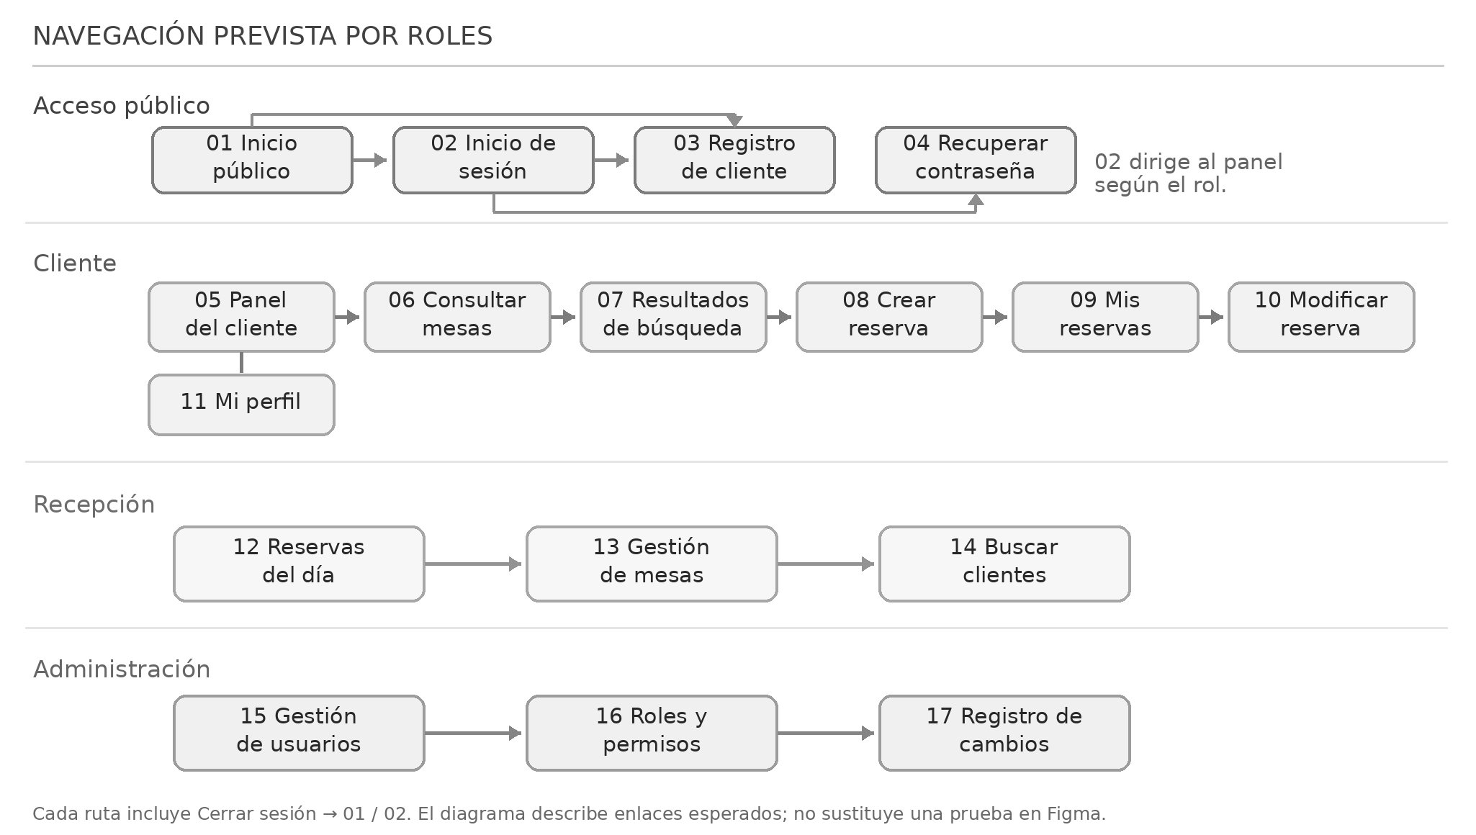
Figura 1. Mapa documental de navegación previsto para el sistema.
El ingreso público conduce a registro, inicio de sesión y recuperación de contraseña. Al completar la autenticación de un usuario ficticio, el recorrido debe continuar únicamente hacia las funciones de su rol. Los menús de cliente, recepción y administración deben incluir Cerrar sesión, que retorna a 01 o 02.

7. Documentación de las 17 pantallas
Cada sección identifica la captura principal, su función, sus componentes, las conexiones esperadas y las evidencias complementarias. En las partes de navegación y validación, “previsto” no equivale a “probado”; para confirmar los enlaces se necesita ejecutar el prototipo en Figma.

7.1. Pantalla 01 — Inicio público
A. Identificación
Rol: Visitante / público. Referencia: RN-13; pantalla propuesta por la guía. Guía de la Fase 5: página 6.
B. Descripción general
La interfaz de acceso público presenta la identidad provisional «La Mesa» y orienta al visitante hacia los procesos de autenticación. El diseño evita solicitar datos de reserva antes de identificar una cuenta válida, por lo que funciona como punto de entrada y no como formulario de reserva.
C. Objetivo funcional
Ofrecer un acceso claro a iniciar sesión o crear una cuenta de cliente.
D. Captura de la interfaz
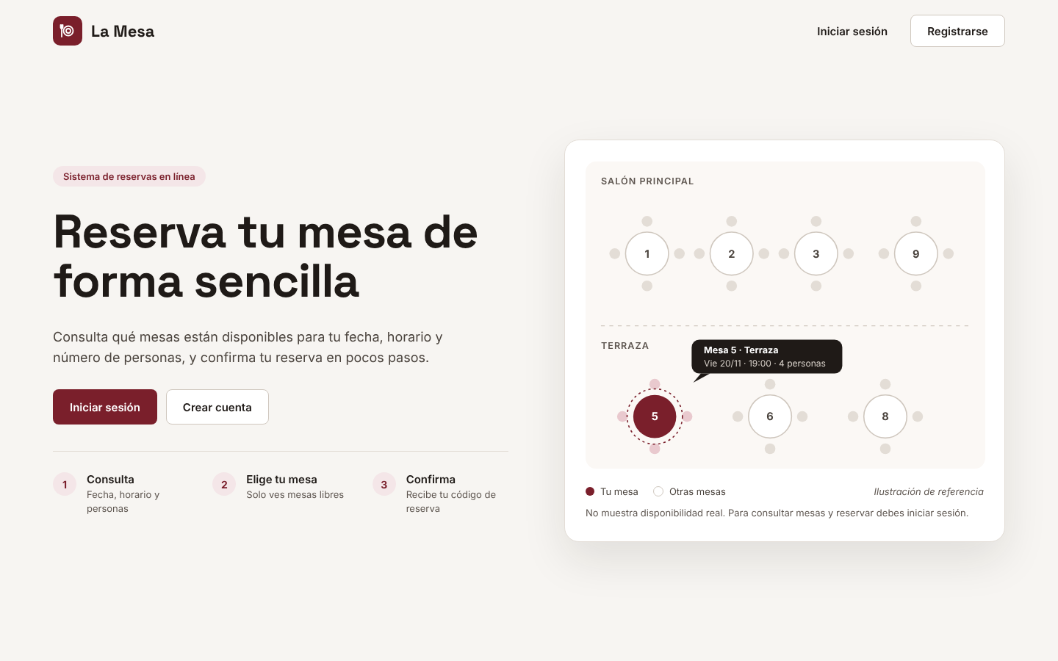
Figura 2. Pantalla 01: Inicio público. Captura original exportada de Figma.
E. Componentes visuales identificados
Logotipo y nombre «La Mesa»; encabezado con Iniciar sesión y Registrarse; título central «Reserva tu mesa de forma sencilla»; breve explicación del proceso; botones principales; recurso gráfico de mesas y breve secuencia informativa.
F. Funcionalidades representadas
Iniciar sesión y Registrarse / Crear cuenta son las decisiones disponibles. El esquema de mesas opera como elemento explicativo y no demuestra disponibilidad real.
G. Flujo de navegación previsto
Entrada general → 01. Iniciar sesión → 02; Registrarse y Crear cuenta → 03. El cierre de sesión desde un rol debe devolver a 01 o 02.
H. Validaciones, estados y mensajes
No requiere datos reales ni estado de reserva. La restricción prevista es no crear reservas desde una sesión anónima.
I. Relación con los requisitos
Identificador | Correspondencia con la pantalla
No aplica (pantalla organizativa) | Historia(s) o función relacionada con la interfaz.
No existe RF específico | Requisito(s) que sustentan la información y las acciones.
RN-13 | Regla(s) que condicionan el uso y sus estados.

J. Relación con otras pantallas
Conecta los recorridos públicos con autenticación y registro; constituye el inicio de los flujos de Cliente, Recepción y Administración.

7.2. Pantalla 02 — Iniciar sesión
A. Identificación
Rol: Cliente, Recepcionista y Administrador. Referencia: HU-09; RF-15, RF-16; RN-13. Guía de la Fase 5: página 7.
B. Descripción general
El formulario de inicio de sesión se presenta mediante una composición dividida: franja informativa a la izquierda y zona de credenciales a la derecha. La identidad visual se mantiene respecto del acceso público y se incorpora un bloque de recorridos de demostración, claramente diferenciado del formulario normal.
C. Objetivo funcional
Identificar al usuario mediante credenciales y orientar el recorrido al panel asignado a su rol.
D. Captura de la interfaz
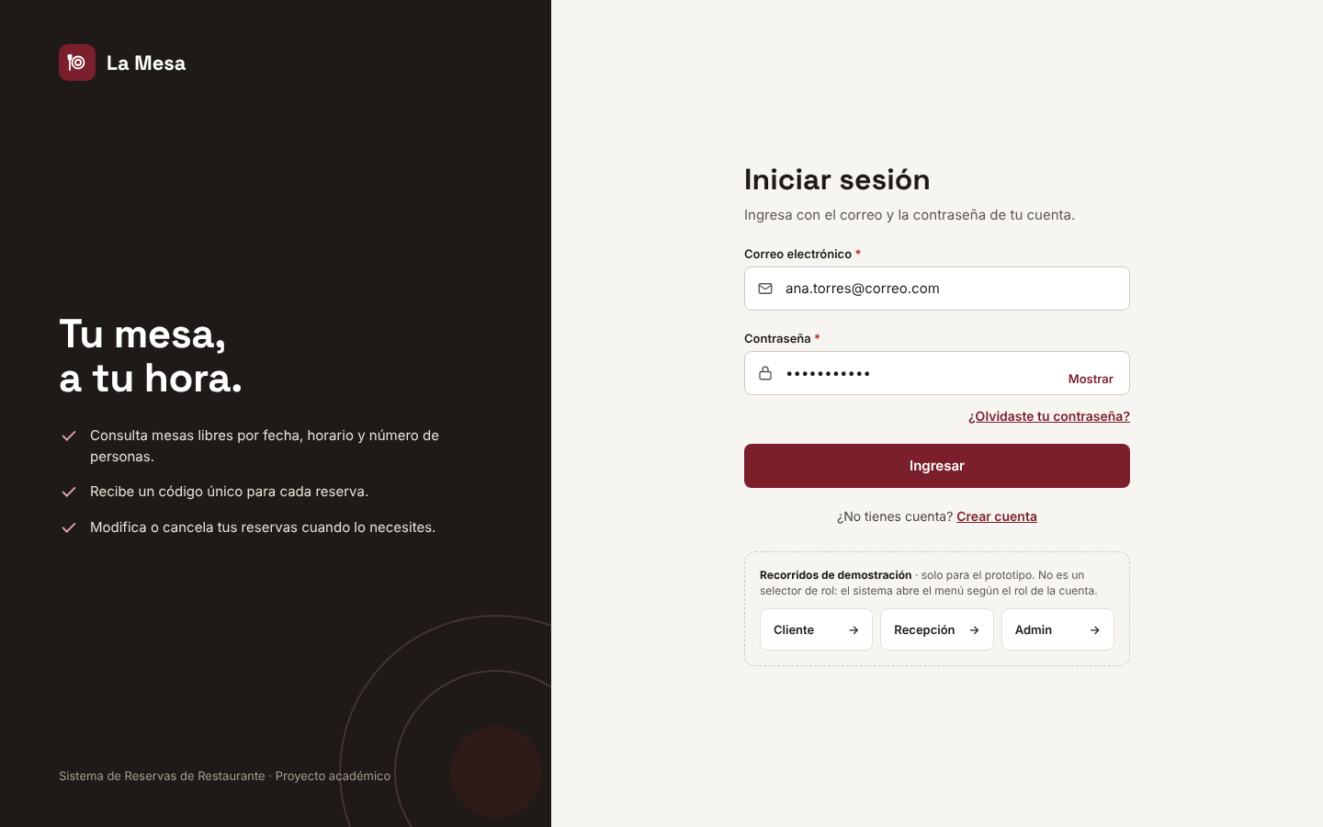
Figura 3. Pantalla 02: Iniciar sesión. Captura original exportada de Figma.
E. Componentes visuales identificados
Correo electrónico obligatorio; contraseña con opción Mostrar; botón Ingresar; enlaces de recuperación y registro; tarjetas de demostración Cliente, Recepción y Admin.
F. Funcionalidades representadas
El botón Ingresar representa la autenticación; los enlaces permiten recuperar el acceso o crear una cuenta. Los accesos de demostración ilustran tres recorridos de prueba, no una selección de rol autorizada para el usuario real.
G. Flujo de navegación previsto
01 → 02. Ingresar → 05, 12 o 15 según el rol de la cuenta; Olvidaste tu contraseña → 04; Crear cuenta → 03.
H. Validaciones, estados y mensajes
El ZIP contiene estados diferenciados para campos vacíos, credenciales inválidas, bloqueo temporal y cuenta inactiva. En credenciales inválidas se emplea un mensaje general sin revelar cuál dato falló.
I. Relación con los requisitos
Identificador | Correspondencia con la pantalla
HU-09 | Historia(s) o función relacionada con la interfaz.
RF-15, RF-16 | Requisito(s) que sustentan la información y las acciones.
RN-13 | Regla(s) que condicionan el uso y sus estados.

J. Relación con otras pantallas
Es el punto de convergencia de los procesos públicos y la bifurcación hacia los tres paneles protegidos.
Evidencias complementarias disponibles: 4 captura(s); se presentan en el capítulo 8.

7.3. Pantalla 03 — Registro de cliente
A. Identificación
Rol: Visitante que crea una cuenta. Referencia: HU-01; RF-01; RN-04. Guía de la Fase 5: página 8.
B. Descripción general
La pantalla de creación de cuenta formaliza el registro de clientes como requisito previo a la asociación de reservas. Mantiene el mismo patrón de panel informativo y formulario que el inicio de sesión, facilitando la comprensión del flujo público.
C. Objetivo funcional
Recoger los datos mínimos necesarios para registrar un cliente válido y habilitar su acceso posterior.
D. Captura de la interfaz
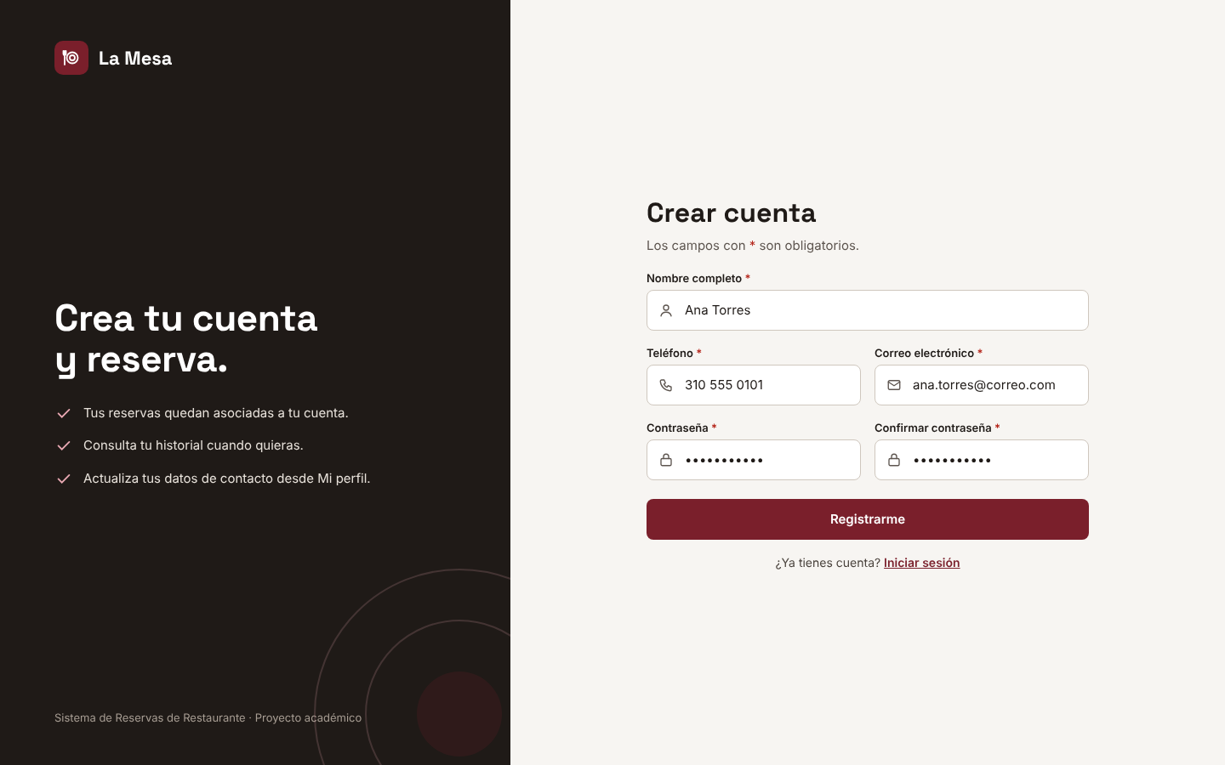
Figura 4. Pantalla 03: Registro de cliente. Captura original exportada de Figma.
E. Componentes visuales identificados
Nombre completo, teléfono, correo electrónico, contraseña, confirmar contraseña, botón Registrarme y enlace «Iniciar sesión». Los campos se identifican como obligatorios.
F. Funcionalidades representadas
Registrar una cuenta de tipo Cliente; orientar al usuario de regreso al inicio de sesión tras la confirmación.
G. Flujo de navegación previsto
01 o 02 → 03. Registrarme → estado de validación y «Cuenta creada» → 02; enlace Iniciar sesión → 02.
H. Validaciones, estados y mensajes
Se adjuntan las variantes de errores de campos y duplicidad, así como la confirmación de cuenta creada. El registro público no asigna permisos de Recepción o Administración.

I. Relación con los requisitos
Identificador | Correspondencia con la pantalla
HU-01 | Historia(s) o función relacionada con la interfaz.
RF-01 | Requisito(s) que sustentan la información y las acciones.
RN-04 | Regla(s) que condicionan el uso y sus estados.

J. Relación con otras pantallas
Provee la identidad de cliente que utilizarán después los módulos de disponibilidad, creación de reservas y perfil.
Evidencias complementarias disponibles: 2 captura(s); se presentan en el capítulo 8.

7.4. Pantalla 04 — Recuperar contraseña
A. Identificación
Rol: Usuario sin acceso a su cuenta. Referencia: RF-20; Fase 3, actividad 7.4. Guía de la Fase 5: página 9.
B. Descripción general
La recuperación se organiza como un recorrido por etapas: solicitud, verificación de correo y actualización de contraseña. La captura principal corresponde al primer paso y las demás etapas aparecen documentadas mediante estados separados.
C. Objetivo funcional
Representar una recuperación de acceso segura sin divulgar si el correo pertenece a una cuenta.

D. Captura de la interfaz
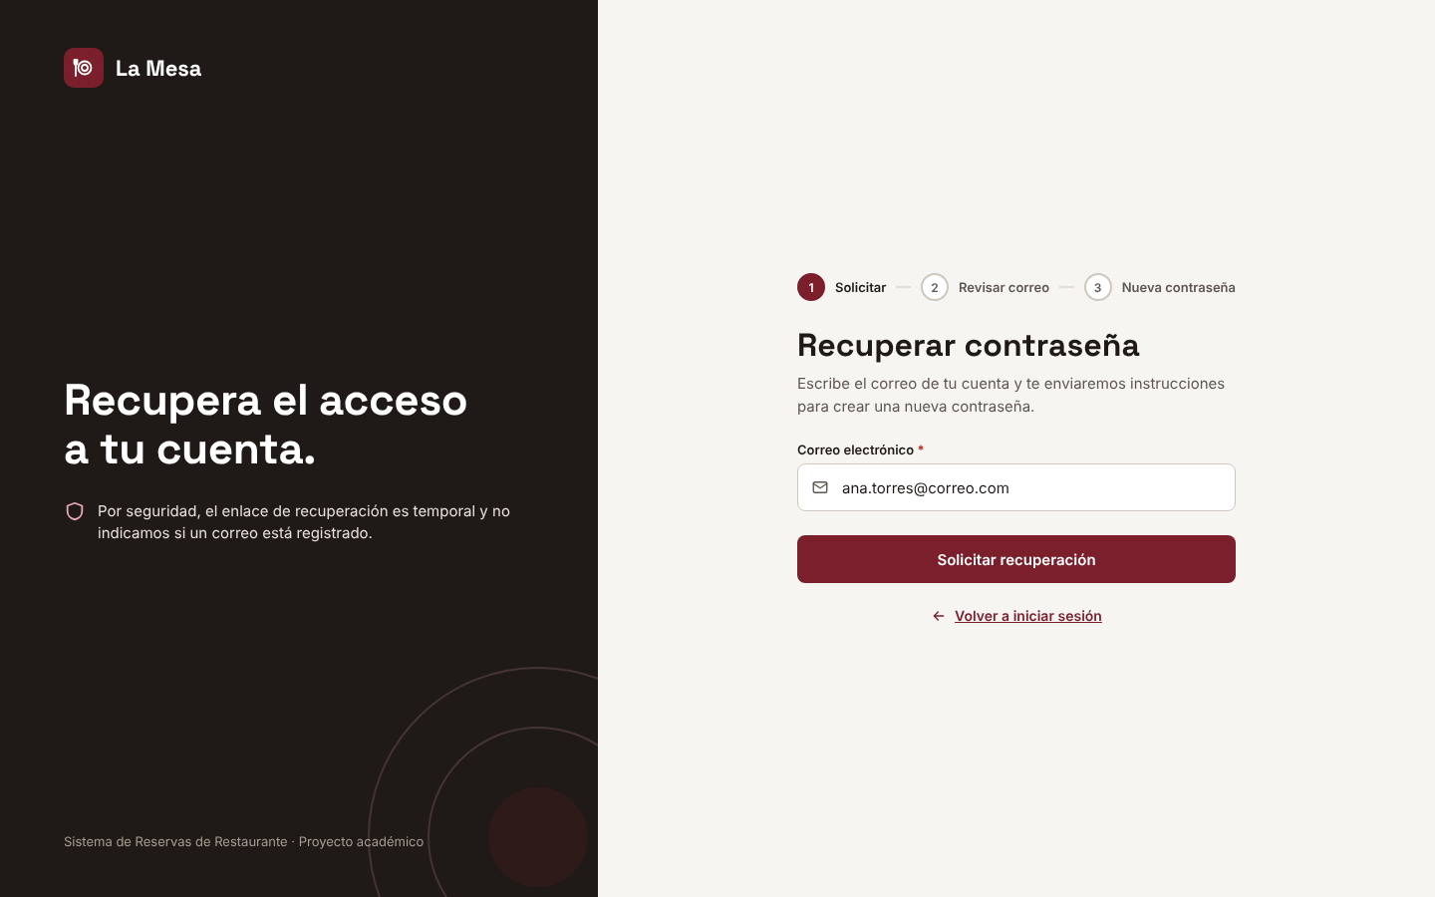
Figura 5. Pantalla 04: Recuperar contraseña. Captura original exportada de Figma.
E. Componentes visuales identificados
Campo de correo electrónico; botón Solicitar recuperación; navegación de pasos; enlace Volver a iniciar sesión. En variantes posteriores aparecen Nueva contraseña, Confirmar contraseña y Guardar contraseña.
F. Funcionalidades representadas
Solicitar instrucciones, abrir el paso de nueva contraseña cuando exista un mecanismo temporal válido y regresar al login.
G. Flujo de navegación previsto
02 → 04. Solicitud → mensaje neutral; mecanismo válido → nueva contraseña; guardar exitosamente → 02.
H. Validaciones, estados y mensajes
Se evidencian mensaje de solicitud, enlace vencido y confirmación de contraseña actualizada. La respuesta inicial debe permanecer neutral con independencia de la existencia del correo.

I. Relación con los requisitos
Identificador | Correspondencia con la pantalla
No aplica expresamente | Historia(s) o función relacionada con la interfaz.
RF-20 | Requisito(s) que sustentan la información y las acciones.
Seguridad y autenticación según la guía | Regla(s) que condicionan el uso y sus estados.

J. Relación con otras pantallas
Recupera la continuidad hacia la Pantalla 02 y evita crear un mecanismo paralelo de registro.
Evidencias complementarias disponibles: 4 captura(s); se presentan en el capítulo 8.

7.5. Pantalla 05 — Dashboard del cliente
A. Identificación
Rol: Cliente autenticado. Referencia: HU-03, HU-04, HU-11; propuesta de dashboard. Guía de la Fase 5: página 10.
B. Descripción general
El panel personal concentra los accesos que un cliente necesita después de iniciar sesión. Su contenido utiliza una reserva de ejemplo para mostrar un próximo compromiso, al tiempo que permite ingresar a la consulta de disponibilidad y al historial.
C. Objetivo funcional
Facilitar el acceso a las operaciones recurrentes del cliente sin introducir funciones ajenas al MVP.

D. Captura de la interfaz
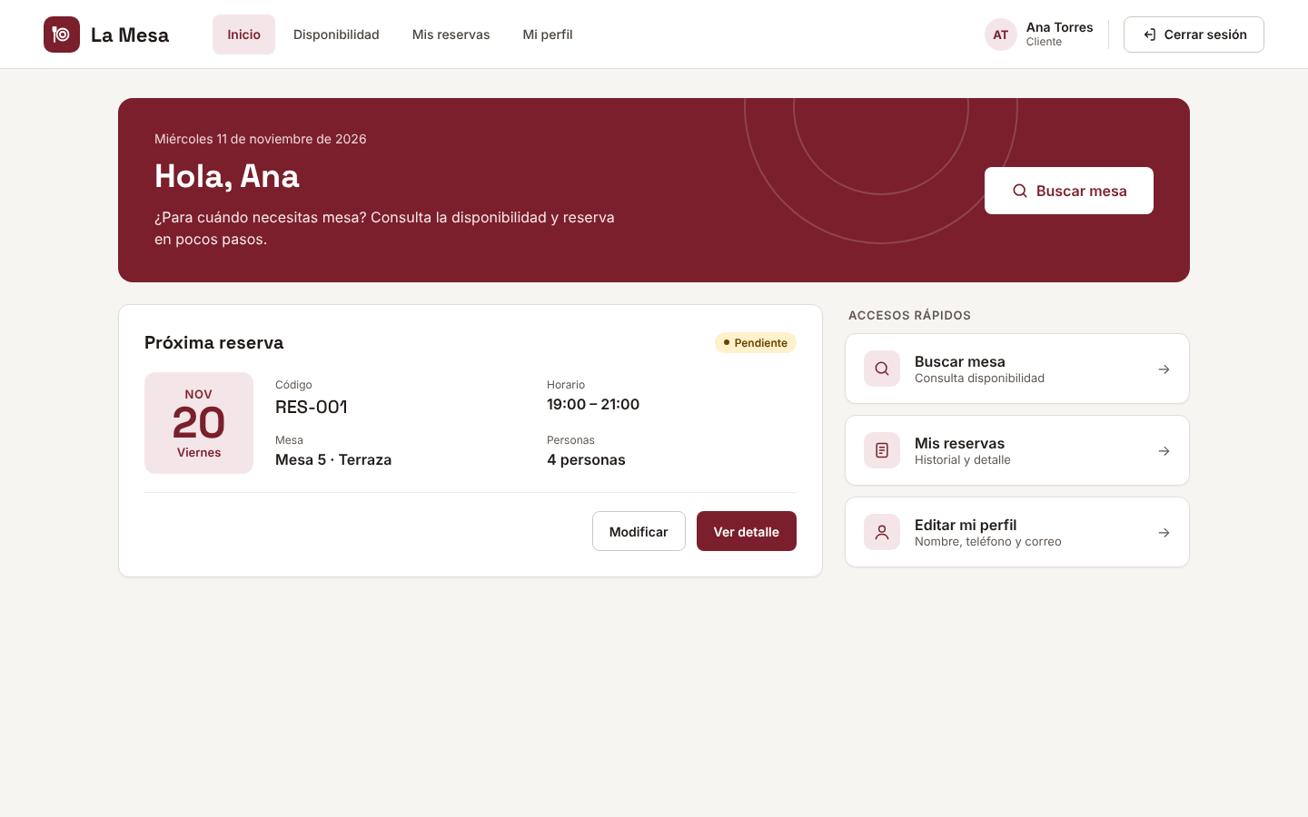
Figura 6. Pantalla 05: Dashboard del cliente. Captura original exportada de Figma.
E. Componentes visuales identificados
Saludo y nombre de cliente; menú Inicio, Disponibilidad, Mis reservas y Mi perfil; acción Cerrar sesión; tarjeta de próxima reserva; accesos rápidos Buscar mesa, Mis reservas y Editar perfil.
F. Funcionalidades representadas
Buscar una mesa, abrir la lista de reservas, consultar el detalle, iniciar una modificación o actualizar datos personales.
G. Flujo de navegación previsto
02 (cliente) → 05. Buscar mesa → 06; Mis reservas → 09; Mi perfil → 11; Cerrar sesión → 01/02.
H. Validaciones, estados y mensajes
Existe la variante «sin reservas próximas», de manera que el panel no depende de que siempre haya una reserva activa. Solo deben aparecer datos propios de la cuenta.

I. Relación con los requisitos
Identificador | Correspondencia con la pantalla
HU-03, HU-04, HU-11 (soporte organizativo) | Historia(s) o función relacionada con la interfaz.
RF-03, RF-04, RF-18 (enlaces) | Requisito(s) que sustentan la información y las acciones.
RN-10, RN-13 | Regla(s) que condicionan el uso y sus estados.

J. Relación con otras pantallas
Une las funciones de cliente y mantiene los accesos persistentes hacia el resto de la ruta 05–11.
Evidencias complementarias disponibles: 1 captura(s); se presentan en el capítulo 8.

7.6. Pantalla 06 — Consultar disponibilidad
A. Identificación
Rol: Cliente autenticado. Referencia: HU-03; RF-03; RN-02, RN-05. Guía de la Fase 5: página 11.
B. Descripción general
La consulta solicita los parámetros necesarios para determinar qué mesas podrían asignarse. Se separan claramente el día, los límites del intervalo horario y la cantidad de comensales, tal como exige el modelo de reservas.
C. Objetivo funcional
Definir los criterios de búsqueda de mesas aptas antes de intentar crear una reserva.

D. Captura de la interfaz
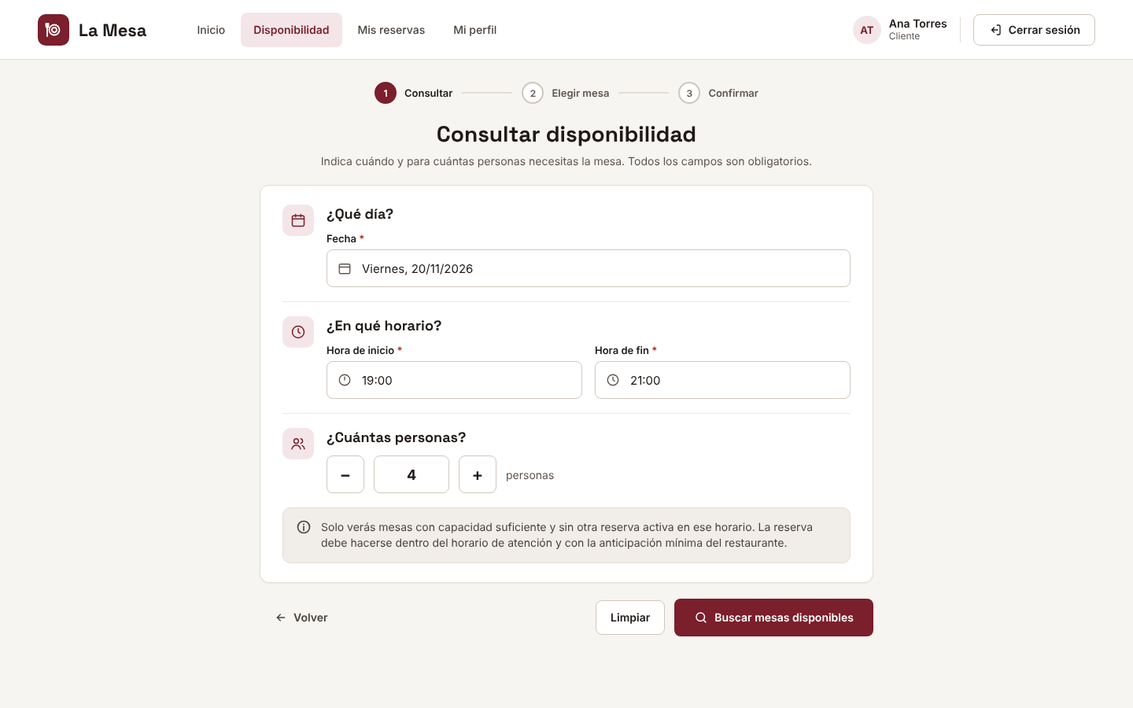
Figura 7. Pantalla 06: Consultar disponibilidad. Captura original exportada de Figma.
E. Componentes visuales identificados
Fecha; hora de inicio; hora de fin; número de personas con control numérico; botón Buscar mesas disponibles; controles Volver y Limpiar; indicador de progreso de reserva.
F. Funcionalidades representadas
Enviar una consulta visual de disponibilidad, reiniciar los datos introducidos o volver al panel.
G. Flujo de navegación previsto
05 → 06; Buscar mesas disponibles → 07; Volver → 05.
H. Validaciones, estados y mensajes
La variante de errores refleja horario inválido y número de personas no permitido. También debe verificarse la anticipación mínima y el horario de atención previstos por la configuración.

I. Relación con los requisitos
Identificador | Correspondencia con la pantalla
HU-03 | Historia(s) o función relacionada con la interfaz.
RF-03 | Requisito(s) que sustentan la información y las acciones.
RN-02, RN-05 | Regla(s) que condicionan el uso y sus estados.

J. Relación con otras pantallas
Precede obligatoriamente a los resultados 07 y proporciona los parámetros del resumen 08.
Evidencias complementarias disponibles: 1 captura(s); se presentan en el capítulo 8.

7.7. Pantalla 07 — Resultados de mesas disponibles
A. Identificación
Rol: Cliente autenticado. Referencia: HU-03; RF-03; RN-01, RN-02. Guía de la Fase 5: página 12.
B. Descripción general
La vista de resultados transforma la consulta previa en opciones visuales de mesa. Se presenta una síntesis de los criterios introducidos y tarjetas independientes con la capacidad y ubicación de cada mesa elegible.
C. Objetivo funcional
Permitir seleccionar una mesa que cumple capacidad y disponibilidad para el intervalo solicitado.

D. Captura de la interfaz
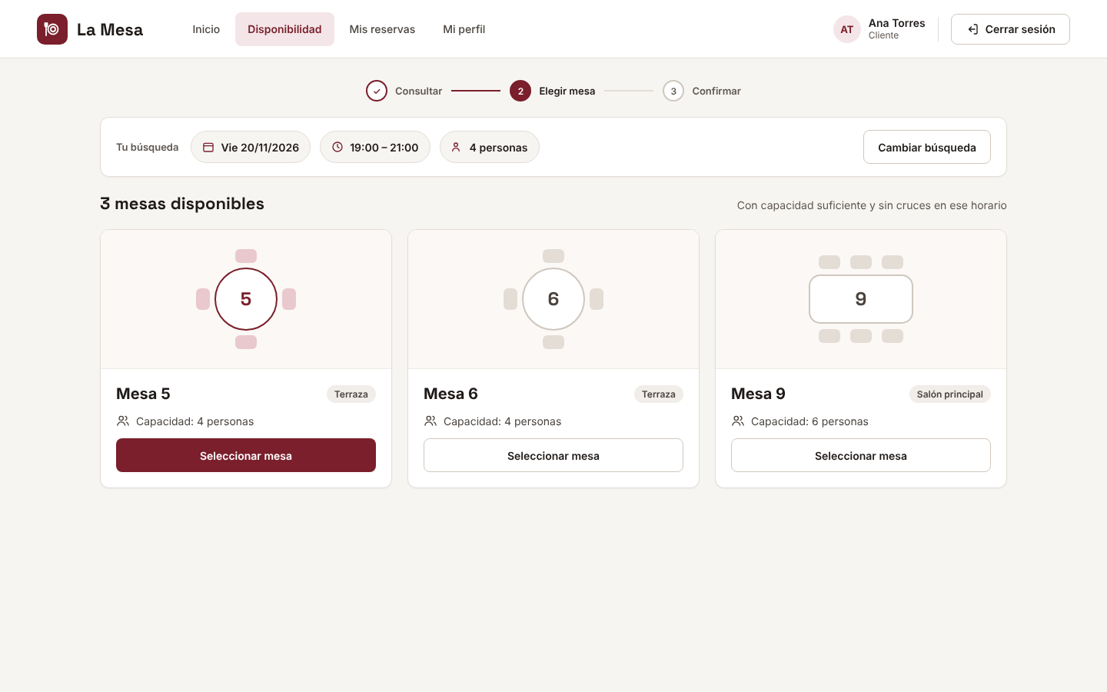
Figura 8. Pantalla 07: Resultados de mesas disponibles. Captura original exportada de Figma.
E. Componentes visuales identificados
Resumen de fecha, horario y personas; botón Cambiar búsqueda; tarjetas identificadas por número de mesa; capacidad; ubicación; botones Seleccionar mesa.
F. Funcionalidades representadas
Seleccionar una de las mesas mostradas o regresar a modificar la consulta.
G. Flujo de navegación previsto
06 → 07. Seleccionar mesa → 08 con la mesa elegida; Cambiar búsqueda → 06.
H. Validaciones, estados y mensajes
Se incluye una captura de «No hay mesas disponibles». Según la guía, las mesas INACTIVAS o en MANTENIMIENTO y las que tengan reservas PENDIENTES/CONFIRMADAS cruzadas deben quedar excluidas.
I. Relación con los requisitos
Identificador | Correspondencia con la pantalla
HU-03 | Historia(s) o función relacionada con la interfaz.
RF-03 | Requisito(s) que sustentan la información y las acciones.
RN-01, RN-02 | Regla(s) que condicionan el uso y sus estados.

J. Relación con otras pantallas
Vincula los criterios de consulta con la mesa que se mostrará en el resumen de creación.
Evidencias complementarias disponibles: 1 captura(s); se presentan en el capítulo 8.

7.8. Pantalla 08 — Crear y confirmar reserva
A. Identificación
Rol: Cliente autenticado. Referencia: HU-04, HU-06; RF-04 a RF-06, RF-09, RF-10; RN-01, RN-06. Guía de la Fase 5: página 13.
B. Descripción general
Antes de confirmar, el prototipo presenta un resumen consolidado de la mesa y los datos asociados al cliente. Esta etapa permite verificar visualmente que la selección coincide con lo consultado y que el usuario conoce el estado con el que nacerá la reserva.
C. Objetivo funcional
Revisar los datos y representar una validación final de disponibilidad antes de registrar la reserva.

D. Captura de la interfaz
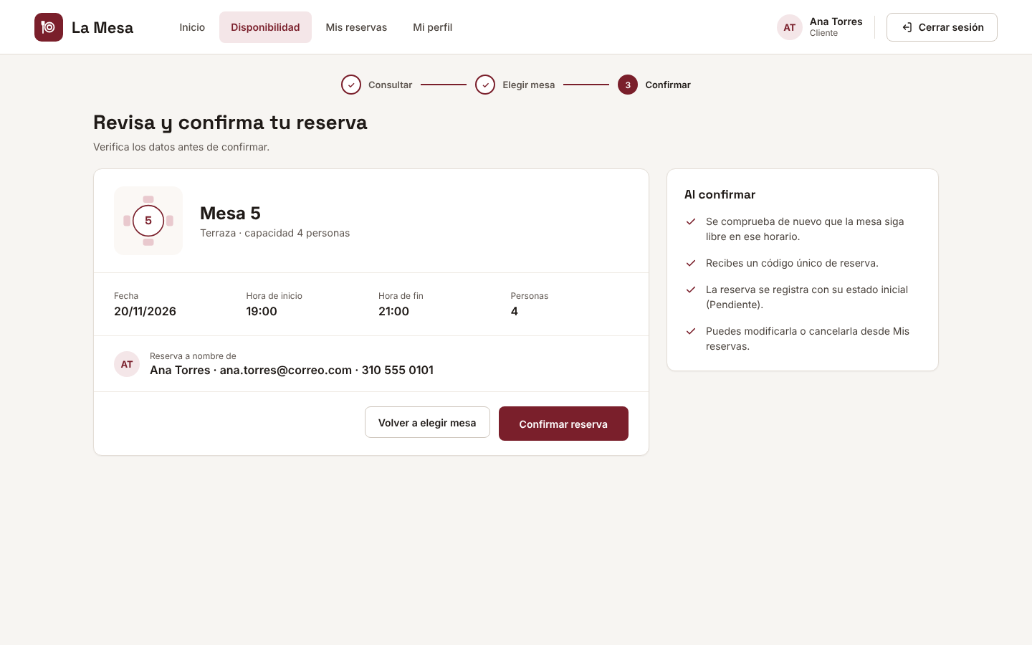
Figura 9. Pantalla 08: Crear y confirmar reserva. Captura original exportada de Figma.
E. Componentes visuales identificados
Mesa seleccionada; fecha; hora de inicio y fin; número de personas; datos de cliente; bloque informativo sobre la confirmación; Volver a elegir mesa y Confirmar reserva.
F. Funcionalidades representadas
Confirmar una reserva válida o volver a elegir mesa. La variante de éxito muestra un código único y el estado inicial.
G. Flujo de navegación previsto
07 → 08; Confirmar reserva → éxito o conflicto; Ver mis reservas → 09; Volver → 07.
H. Validaciones, estados y mensajes
Se adjuntan estados «Reserva creada» (RES-001, Pendiente) y conflicto por mesa no disponible. La variante de error no debe crear un registro. La comprobación transaccional real corresponde a la implementación futura.

I. Relación con los requisitos
Identificador | Correspondencia con la pantalla
HU-04, HU-06 | Historia(s) o función relacionada con la interfaz.
RF-04, RF-05, RF-06, RF-09, RF-10 | Requisito(s) que sustentan la información y las acciones.
RN-01, RN-02, RN-06 | Regla(s) que condicionan el uso y sus estados.

J. Relación con otras pantallas
Es el núcleo del flujo de reserva y alimenta el historial 09; se relaciona con la revisión de reservas del panel 12.
Evidencias complementarias disponibles: 2 captura(s); se presentan en el capítulo 8.

7.9. Pantalla 09 — Mis reservas, historial y detalle
A. Identificación
Rol: Cliente autenticado. Referencia: HU-07, HU-11; RF-11, RF-18; RN-07, RN-08, RN-10. Guía de la Fase 5: página 14.
B. Descripción general
El historial reúne las reservas propias en una tabla compacta y distingue el estado de cada registro mediante etiquetas. La información permite identificar reservas próximas o pasadas y abrir un detalle sin desplegar datos de terceros.
C. Objetivo funcional
Consultar reservas personales y habilitar acciones de modificación o cancelación cuando correspondan.

D. Captura de la interfaz
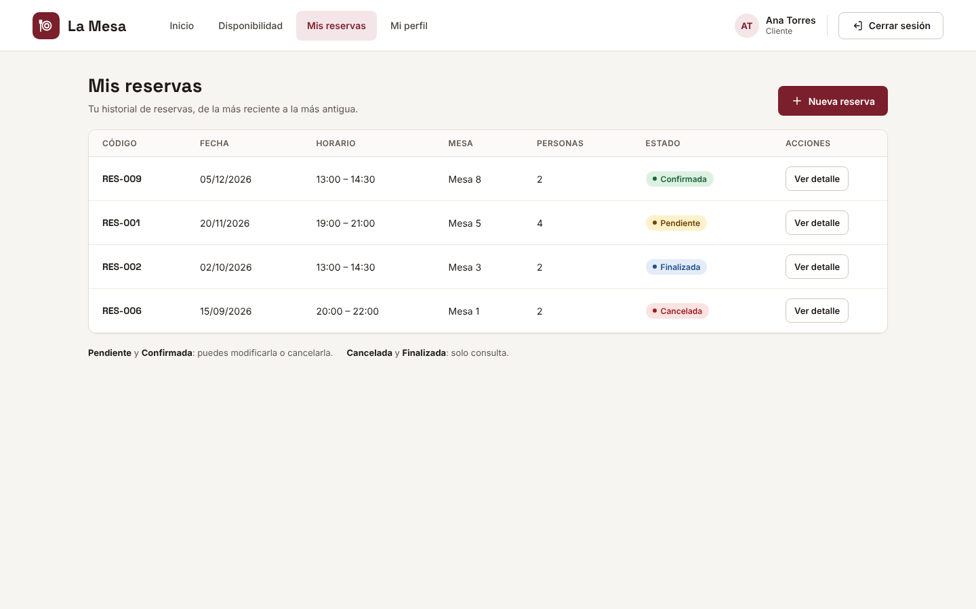
Figura 10. Pantalla 09: Mis reservas, historial y detalle. Captura original exportada de Figma.
E. Componentes visuales identificados
Tabla con código, fecha, horario, mesa, personas, estado y acción Ver detalle; botón Nueva reserva; etiquetas Pendiente, Confirmada, Cancelada y Finalizada.
F. Funcionalidades representadas
Abrir el detalle de reserva; modificar una reserva activa; cancelar tras confirmación; iniciar una nueva reserva.
G. Flujo de navegación previsto
05 → 09; Ver detalle → modal; Modificar → 10; cancelar → confirmación y actualización del listado; Nueva reserva → 06.
H. Validaciones, estados y mensajes
El ZIP incluye detalle, confirmación de cancelación, reserva cancelada y estado sin reservas. Una reserva cancelada permanece en el historial y no ofrece reactivación directa.

I. Relación con los requisitos
Identificador | Correspondencia con la pantalla
HU-07, HU-11 | Historia(s) o función relacionada con la interfaz.
RF-11, RF-18 | Requisito(s) que sustentan la información y las acciones.
RN-07, RN-08, RN-10 | Regla(s) que condicionan el uso y sus estados.

J. Relación con otras pantallas
Cierra el recorrido de creación 05–08 y conecta con la modificación 10; los datos deben conservar el mismo código.
Evidencias complementarias disponibles: 4 captura(s); se presentan en el capítulo 8.

7.10. Pantalla 10 — Modificar reserva
A. Identificación
Rol: Cliente autenticado. Referencia: HU-07; RF-12; RN-09, RN-10. Guía de la Fase 5: página 15.
B. Descripción general
El formulario permite corregir información de una reserva previamente registrada y presenta el código de referencia como dato inalterable. Una tarjeta lateral conserva el resumen de la reserva actual, evitando que el cliente pierda el contexto al editar.
C. Objetivo funcional
Modificar fecha, horario o número de personas, conservando el código y verificando disponibilidad.

D. Captura de la interfaz
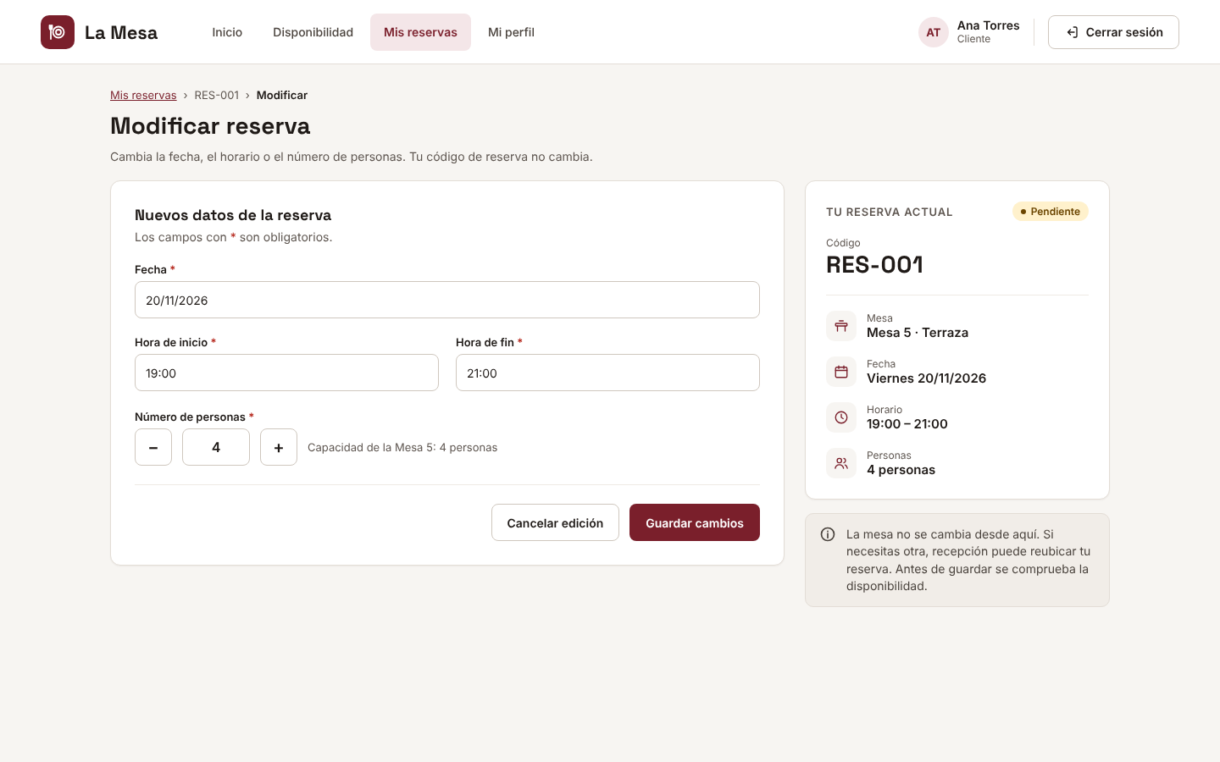
Figura 11. Pantalla 10: Modificar reserva. Captura original exportada de Figma.
E. Componentes visuales identificados
Código RES-001; fecha; hora de inicio y hora de fin; control de número de personas; tarjeta de resumen; Guardar cambios y Cancelar edición.
F. Funcionalidades representadas
Editar datos, guardar una modificación válida o abandonar los cambios.
G. Flujo de navegación previsto
09 (detalle) → 10; Guardar → confirmación o conflicto; éxito → detalle/09; Cancelar edición → 09.
H. Validaciones, estados y mensajes
Existen capturas específicas para la actualización exitosa y el conflicto por horario o capacidad. La mesa no se modifica desde el flujo del cliente.

I. Relación con los requisitos
Identificador | Correspondencia con la pantalla
HU-07 | Historia(s) o función relacionada con la interfaz.
RF-12 | Requisito(s) que sustentan la información y las acciones.
RN-09, RN-10 | Regla(s) que condicionan el uso y sus estados.

J. Relación con otras pantallas
Mantiene coherencia con el historial 09 y reutiliza las reglas de disponibilidad del proceso de creación 08.
Evidencias complementarias disponibles: 2 captura(s); se presentan en el capítulo 8.

7.11. Pantalla 11 — Mi perfil
A. Identificación
Rol: Cliente autenticado. Referencia: HU-10; RF-17; RN-04, RN-14. Guía de la Fase 5: página 16.
B. Descripción general
El área de perfil conserva los datos de contacto en una tarjeta editable, acompañada por un resumen de la identidad de la cuenta. La edición se limita a información propia y no expone controles de administración sobre otros usuarios.
C. Objetivo funcional
Actualizar nombre, teléfono o correo sin permitir valores duplicados.

D. Captura de la interfaz
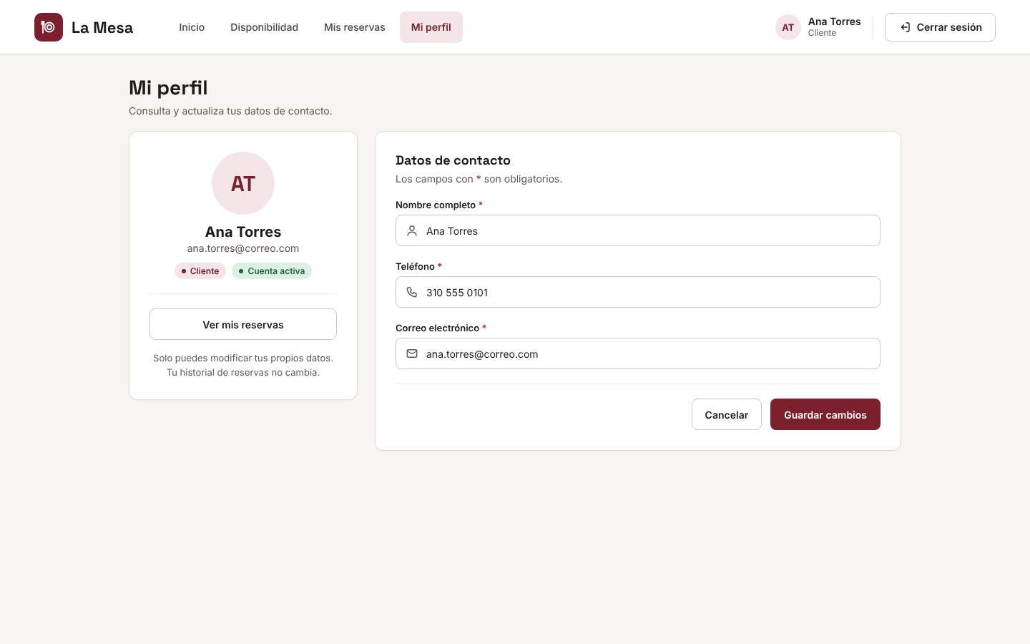
Figura 12. Pantalla 11: Mi perfil. Captura original exportada de Figma.
E. Componentes visuales identificados
Nombre completo; teléfono; correo electrónico; resumen de cuenta; botones Guardar cambios y Cancelar; acceso a Mis reservas.
F. Funcionalidades representadas
Actualizar datos válidos o desistir de la edición.
G. Flujo de navegación previsto
05 → 11; Guardar → confirmación en la misma vista; Cancelar → 05; Mis reservas → 09.
H. Validaciones, estados y mensajes
Se adjuntan variantes de correo duplicado y perfil actualizado. La actualización no debe alterar reservas históricas ni otras cuentas.
I. Relación con los requisitos
Identificador | Correspondencia con la pantalla
HU-10 | Historia(s) o función relacionada con la interfaz.
RF-17 | Requisito(s) que sustentan la información y las acciones.
RN-04, RN-14 | Regla(s) que condicionan el uso y sus estados.

J. Relación con otras pantallas
Da continuidad a los datos personales utilizados en las reservas y en el dashboard del cliente.
Evidencias complementarias disponibles: 2 captura(s); se presentan en el capítulo 8.

7.12. Pantalla 12 — Reservas del día: dashboard de recepción
A. Identificación
Rol: Recepcionista; administrador autorizado. Referencia: HU-05, HU-06; RF-07 a RF-10; RN-11. Guía de la Fase 5: página 17.
B. Descripción general
El panel operativo organiza las reservas de la fecha seleccionada en una tabla temporal y resume la jornada mediante indicadores por estado. El menú lateral diferencia claramente las funciones del personal de las disponibles para un cliente.
C. Objetivo funcional
Consultar las reservas diarias y facilitar su confirmación o reubicación bajo reglas de disponibilidad.
D. Captura de la interfaz
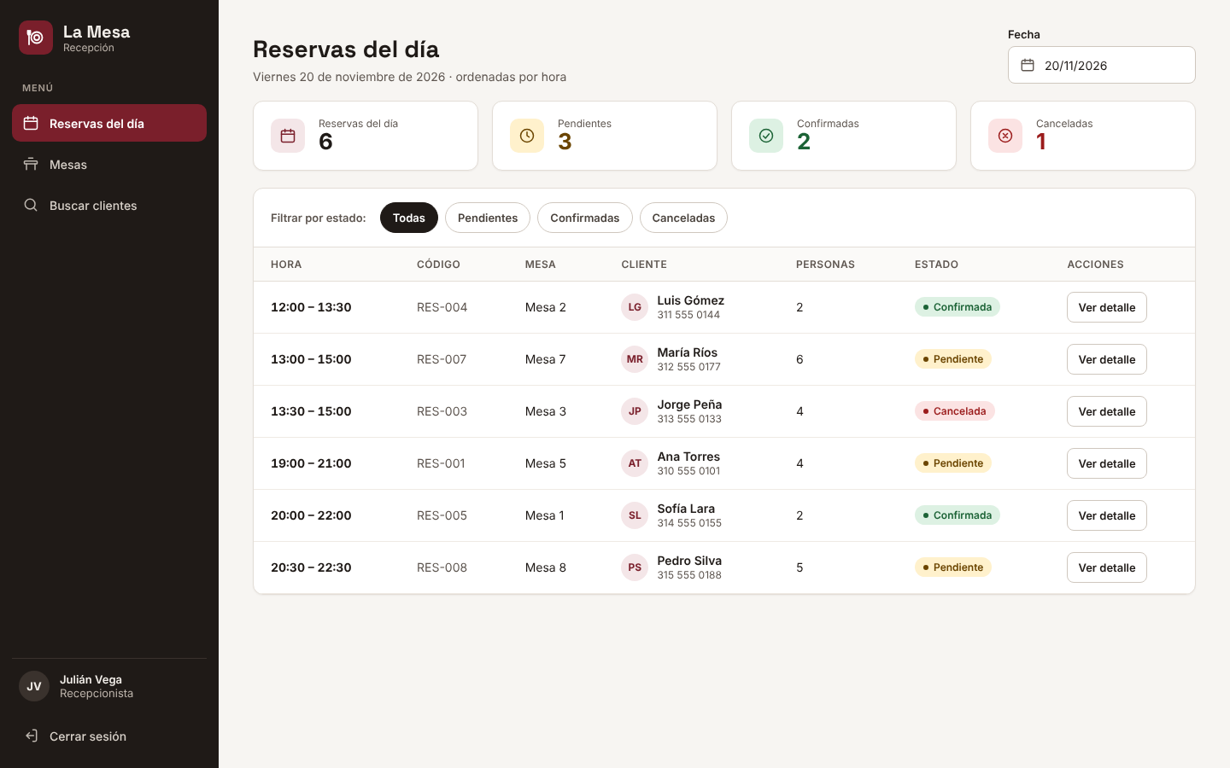
Figura 13. Pantalla 12: Reservas del día: dashboard de recepción. Captura original exportada de Figma.
E. Componentes visuales identificados
Selector de fecha; tarjetas de indicadores por estado; filtros Todas, Pendientes, Confirmadas y Canceladas; tabla por hora con código, mesa, cliente, personas, estado y Ver detalle.
F. Funcionalidades representadas
Filtrar la jornada, abrir un detalle, confirmar una pendiente o reubicarla a otra mesa apta.
G. Flujo de navegación previsto
02 (recepción) → 12; Ver detalle → modal; Confirmar → estado actualizado; Reubicar → selector y validación; Menú Mesas → 13; Buscar clientes → 14.
H. Validaciones, estados y mensajes
Se documentan capturas para detalle, confirmación, reubicación, error de conflicto y reubicación realizada. La operación no debe aceptar solapamiento en la nueva mesa.
I. Relación con los requisitos
Identificador | Correspondencia con la pantalla
HU-05, HU-06 | Historia(s) o función relacionada con la interfaz.
RF-07, RF-08, RF-09, RF-10 | Requisito(s) que sustentan la información y las acciones.
RN-01, RN-11 | Regla(s) que condicionan el uso y sus estados.

J. Relación con otras pantallas
Se alimenta de las mismas reservas representadas en el flujo del cliente y opera como punto de entrada a mesas y clientes.
Evidencias complementarias disponibles: 5 captura(s); se presentan en el capítulo 8.

7.13. Pantalla 13 — Gestión de mesas
A. Identificación
Rol: Recepcionista; administrador autorizado. Referencia: HU-02; RF-02; RN-03. Guía de la Fase 5: página 18.
B. Descripción general
La sección de mesas presenta el inventario operativo con una lectura rápida del estado de cada recurso. La edición y creación se trasladan a diálogos específicos para no sobrecargar el listado central.
C. Objetivo funcional
Registrar y editar número, capacidad, ubicación y estado de las mesas del restaurante.
D. Captura de la interfaz
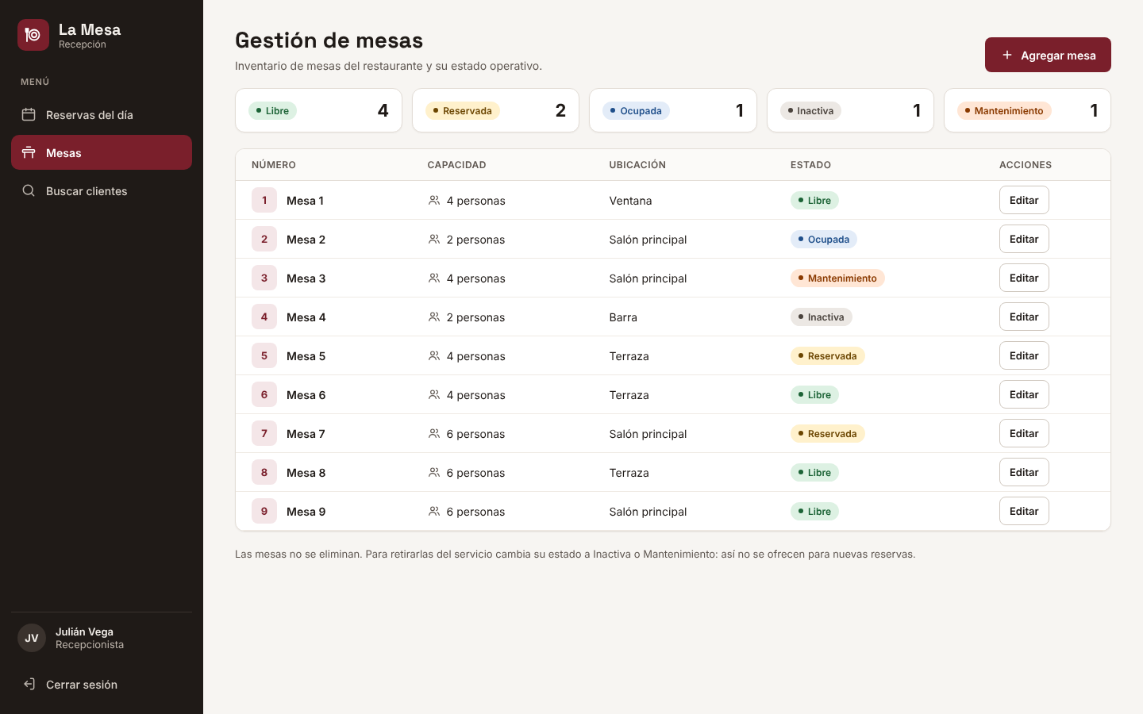
Figura 14. Pantalla 13: Gestión de mesas. Captura original exportada de Figma.
E. Componentes visuales identificados
Indicadores Libre, Reservada, Ocupada, Inactiva y Mantenimiento; tabla con número, capacidad, ubicación y estado; botón Agregar mesa; acción Editar por fila.
F. Funcionalidades representadas
Abrir Nueva mesa o Editar mesa, completar campos y simular la actualización del inventario.
G. Flujo de navegación previsto
12 → 13; Agregar mesa → modal; Editar → modal; Guardar → tabla con nuevo estado; Cancelar → cierre del diálogo.
H. Validaciones, estados y mensajes
Se muestran errores por número repetido y capacidad incorrecta, y variantes de mesa guardada y editada. Mesas fuera de servicio no deben ofrecérsele a un cliente como disponibles.
I. Relación con los requisitos
Identificador | Correspondencia con la pantalla
HU-02 | Historia(s) o función relacionada con la interfaz.
RF-02 | Requisito(s) que sustentan la información y las acciones.
RN-02, RN-03 | Regla(s) que condicionan el uso y sus estados.

J. Relación con otras pantallas
Suministra la capacidad y condición operativa que usa el módulo de disponibilidad 06–07.
Evidencias complementarias disponibles: 5 captura(s); se presentan en el capítulo 8.

7.14. Pantalla 14 — Buscar clientes
A. Identificación
Rol: Recepcionista; administrador autorizado. Referencia: HU-12; RF-19; RN-10. Guía de la Fase 5: página 19.
B. Descripción general
La búsqueda permite localizar a clientes registrados para atender consultas sin tener que revisar manualmente reservas individuales. La captura de resultados muestra coincidencias y dispone una acción para ampliar la información de cada cliente.
C. Objetivo funcional
Buscar por nombre, teléfono o correo y abrir los datos de una coincidencia autorizada.

D. Captura de la interfaz
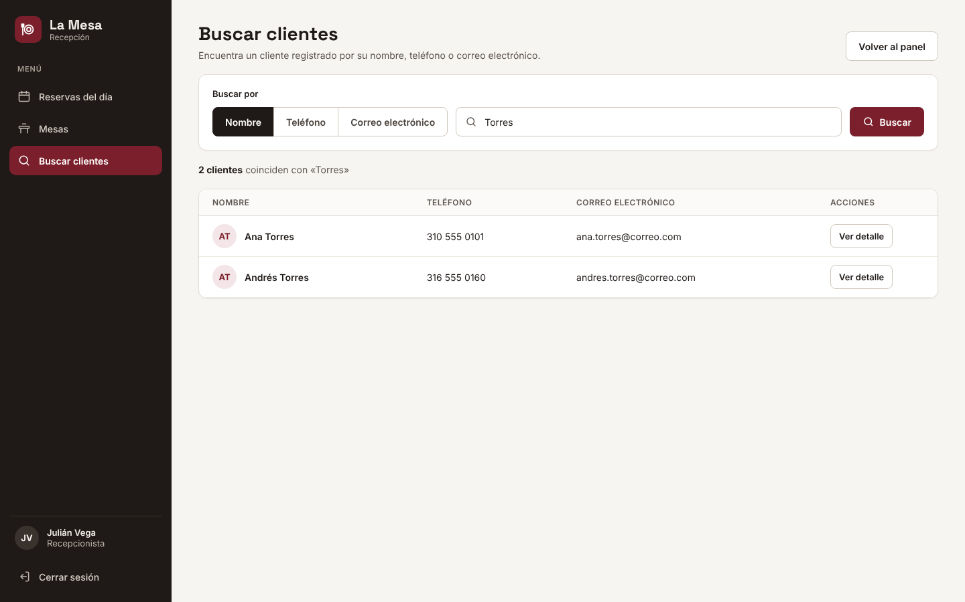
Figura 15. Pantalla 14: Buscar clientes. Captura original exportada de Figma.
E. Componentes visuales identificados
Selector de criterio Nombre, Teléfono o Correo electrónico; entrada de búsqueda; botón Buscar; listado de coincidencias con contacto y Ver detalle; botón Volver al panel.
F. Funcionalidades representadas
Cambiar criterio, ejecutar una búsqueda y visualizar el detalle de cliente y sus reservas asociadas cuando el rol tenga permiso.
G. Flujo de navegación previsto
12 → 14; Buscar → resultados o estado vacío; Ver detalle → modal; Volver al panel → 12.
H. Validaciones, estados y mensajes
Se adjuntan variante sin resultados y detalle de cliente. No se representa edición general del perfil de otro cliente como permiso de recepción.

I. Relación con los requisitos
Identificador | Correspondencia con la pantalla
HU-12 | Historia(s) o función relacionada con la interfaz.
RF-19 | Requisito(s) que sustentan la información y las acciones.
RN-10, RN-13 | Regla(s) que condicionan el uso y sus estados.

J. Relación con otras pantallas
Da apoyo a la atención telefónica o presencial de reservas y conserva el control de acceso por rol.
Evidencias complementarias disponibles: 2 captura(s); se presentan en el capítulo 8.

7.15. Pantalla 15 — Panel administrativo y gestión de usuarios
A. Identificación
Rol: Administrador. Referencia: HU-08; RF-13, RF-14. Guía de la Fase 5: página 20.
B. Descripción general
El panel administrativo consolida la supervisión de cuentas y el acceso a módulos de roles y registro de cambios. En el listado se distingue cada usuario por su rol único y por estado de cuenta, evitando la eliminación física como acción estándar.
C. Objetivo funcional
Consultar y modificar datos administrativos de usuarios autorizados, especialmente rol y estado.

D. Captura de la interfaz
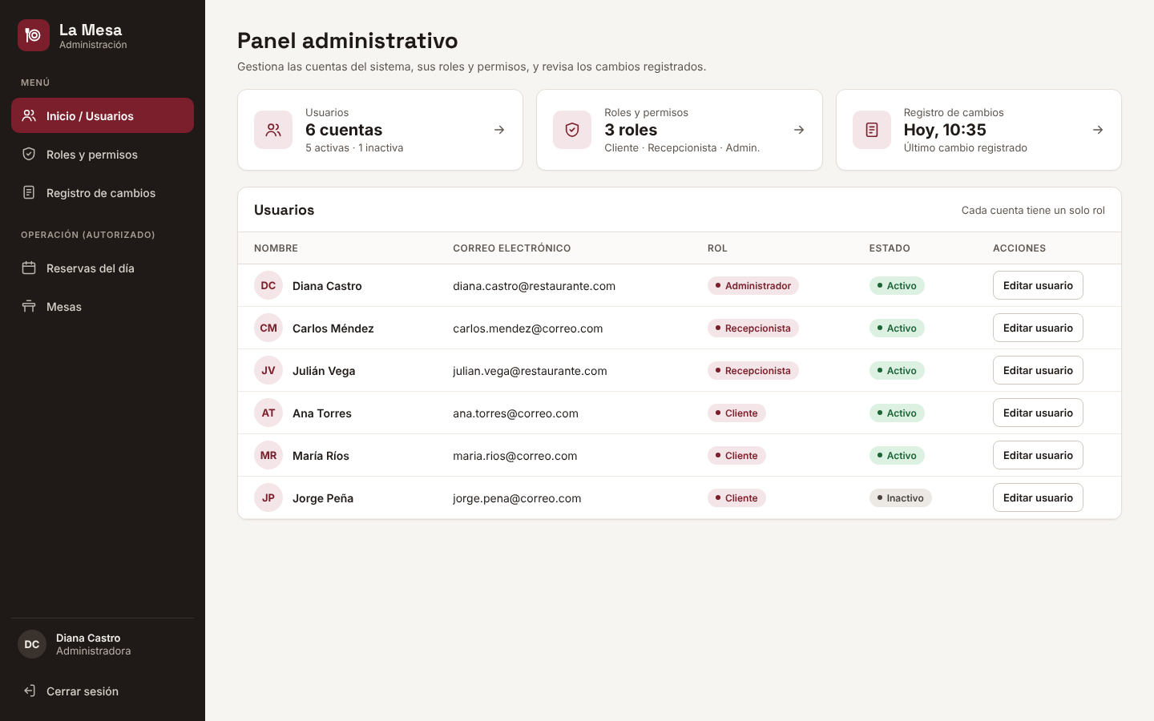
Figura 16. Pantalla 15: Panel administrativo y gestión de usuarios. Captura original exportada de Figma.
E. Componentes visuales identificados
Menú de usuarios, roles y registro de cambios; indicadores de cuentas y roles; tabla con nombre, correo, rol, estado y Editar usuario.
F. Funcionalidades representadas
Abrir edición de usuario, seleccionar un único rol, cambiar su estado y confirmar el cambio.
G. Flujo de navegación previsto
02 (administrador) → 15; Editar usuario → modal; Roles y permisos → 16; Registro de cambios → 17; vínculos autorizados a 12/13.
H. Validaciones, estados y mensajes
Se muestran formulario de edición, confirmación y estado guardado. Los usuarios inactivos conservan el historial, pero no pueden iniciar sesión.

I. Relación con los requisitos
Identificador | Correspondencia con la pantalla
HU-08 | Historia(s) o función relacionada con la interfaz.
RF-13, RF-14 | Requisito(s) que sustentan la información y las acciones.
RN-12, RN-13 | Regla(s) que condicionan el uso y sus estados.

J. Relación con otras pantallas
Configura el contexto de permisos de la ruta administrativa y es origen de cambios auditables en 17.
Evidencias complementarias disponibles: 3 captura(s); se presentan en el capítulo 8.

7.16. Pantalla 16 — Gestión de roles y permisos
A. Identificación
Rol: Administrador. Referencia: HU-08; RF-13, RF-14; RN-12. Guía de la Fase 5: página 21.
B. Descripción general
La gestión se representa mediante una matriz de acciones por rol. Las columnas Cliente, Recepcionista y Administrador facilitan detectar qué capacidades están habilitadas para cada perfil y mantienen la distinción entre un rol único por usuario y varios permisos asignables por rol.
C. Objetivo funcional
Consultar y modificar permisos autorizados asociados a los tres roles del sistema.

D. Captura de la interfaz
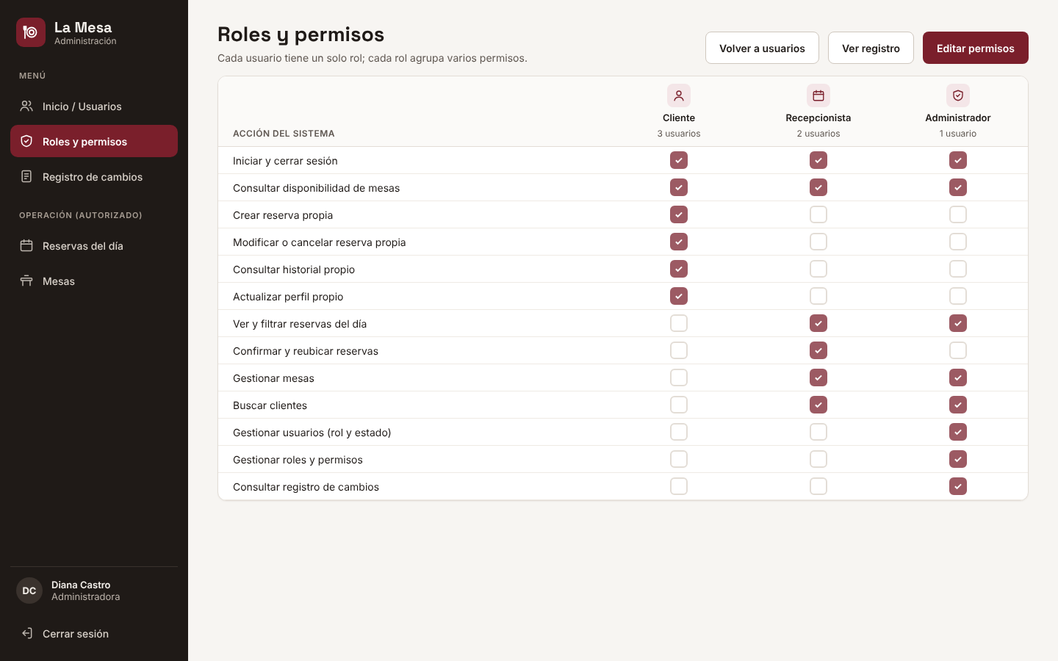
Figura 17. Pantalla 16: Gestión de roles y permisos. Captura original exportada de Figma.
E. Componentes visuales identificados
Listado matricial de acciones; columnas por rol; controles de selección; botones Editar permisos, Guardar cambios, Volver a usuarios y Ver registro.
F. Funcionalidades representadas
Entrar al modo edición, ajustar permisos, revisar el cambio, confirmar y consultar auditoría.
G. Flujo de navegación previsto
15 → 16; Editar permisos → modo edición; Guardar → confirmación y estado guardado; Ver registro → 17; Volver → 15.
H. Validaciones, estados y mensajes
Se adjuntan variantes de consulta, edición, confirmación y guardado. El sistema debe registrar responsable, fecha y hora de cualquier cambio de permisos.

I. Relación con los requisitos
Identificador | Correspondencia con la pantalla
HU-08 | Historia(s) o función relacionada con la interfaz.
RF-13, RF-14 | Requisito(s) que sustentan la información y las acciones.
RN-12, RN-13 | Regla(s) que condicionan el uso y sus estados.

J. Relación con otras pantallas
Complementa la asignación de rol de 15 y genera eventos que deben ser consultables en 17.
Evidencias complementarias disponibles: 3 captura(s); se presentan en el capítulo 8.

7.17. Pantalla 17 — Registro de cambios
A. Identificación
Rol: Administrador. Referencia: HU-08; RF-14; RN-12. Guía de la Fase 5: página 22.
B. Descripción general
El registro de auditoría presenta una cronología de cambios administrativos sobre cuentas, roles y permisos. Los datos se organizan para identificar el momento, quién realizó la acción, el usuario afectado y una descripción, sin habilitar edición del registro.
C. Objetivo funcional
Consultar la trazabilidad de cambios de roles y permisos registrados por el sistema.

D. Captura de la interfaz
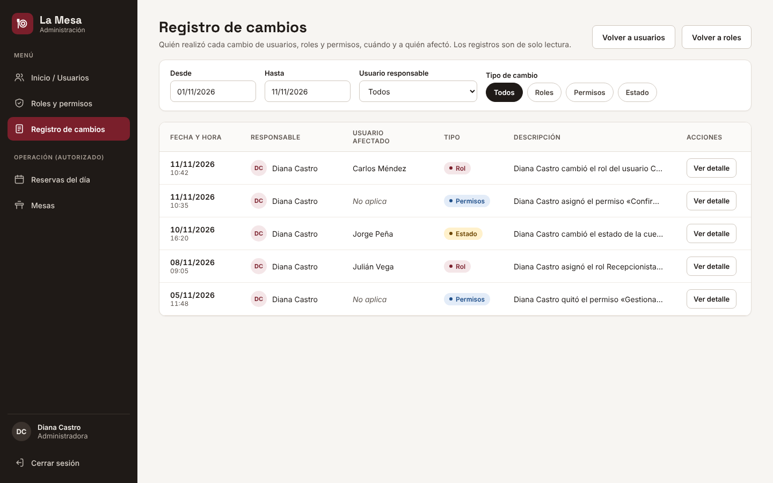
Figura 18. Pantalla 17: Registro de cambios. Captura original exportada de Figma.
E. Componentes visuales identificados
Filtros por fecha, usuario y tipo; tabla con fecha/hora, responsable, usuario afectado, tipo, descripción y Ver detalle; acceso a Volver a usuarios y Volver a roles.
F. Funcionalidades representadas
Filtrar entradas, abrir el detalle de una operación y regresar al panel correspondiente.
G. Flujo de navegación previsto
15 o 16 → 17; Ver detalle → panel; Volver a usuarios → 15; Volver a roles → 16.
H. Validaciones, estados y mensajes
Se adjuntan detalle de auditoría y estado sin registros. Las entradas deben ser solo de consulta y no permitir edición o eliminación.

I. Relación con los requisitos
Identificador | Correspondencia con la pantalla
HU-08 (auditoría asociada) | Historia(s) o función relacionada con la interfaz.
RF-14 | Requisito(s) que sustentan la información y las acciones.
RN-12 | Regla(s) que condicionan el uso y sus estados.

J. Relación con otras pantallas
Proporciona evidencia del cambio administrativo representado en 15 y 16, cumpliendo la obligación de auditoría.
Evidencias complementarias disponibles: 2 captura(s); se presentan en el capítulo 8.

8. Documentación de modales y variantes
Además de las 17 capturas base, el ZIP suministra 43 imágenes de estados y ventanas complementarias. Se incorporan a continuación de manera individual, asociadas al módulo que les da contexto. Cada figura conserva la imagen de origen; no se han reemplazado diseños por fotografías o imágenes generadas.
La existencia de una captura acredita la representación visual del estado, no el comportamiento efectivo de los controles durante la presentación del prototipo.

8.1. Criterio de clasificación de las variantes
Las evidencias de este capítulo se agrupan por número de pantalla: validaciones de formularios, estados de éxito o rechazo, ventanas de detalle, confirmaciones y listados vacíos. No se presenta una sección 8.1 de la Pantalla 01 porque esa vista no tiene variantes adicionales en el ZIP.

8.2. Variantes de la pantalla 02
Las siguientes evidencias amplían la pantalla «Iniciar sesión» con estados o diálogos que representan respuestas alternativas del recorrido previsto.
Bloqueo temporal de acceso
Muestra una advertencia tras intentos consecutivos; el detalle del plazo no se fija como regla nueva.
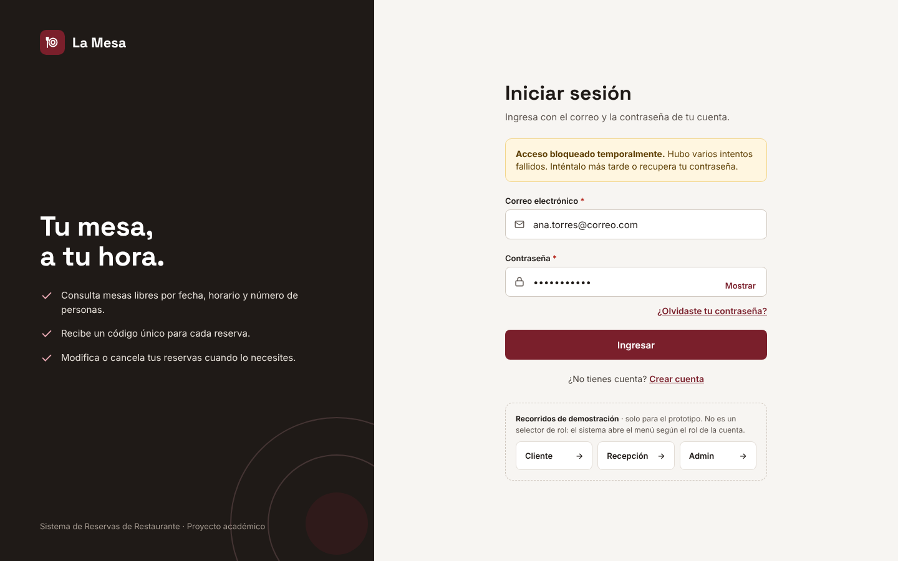
Figura 19. Bloqueo temporal de acceso — evidencia complementaria de la pantalla 02.
Campos obligatorios faltantes
Resalta los campos de correo y contraseña y solicita completarlos antes de continuar.
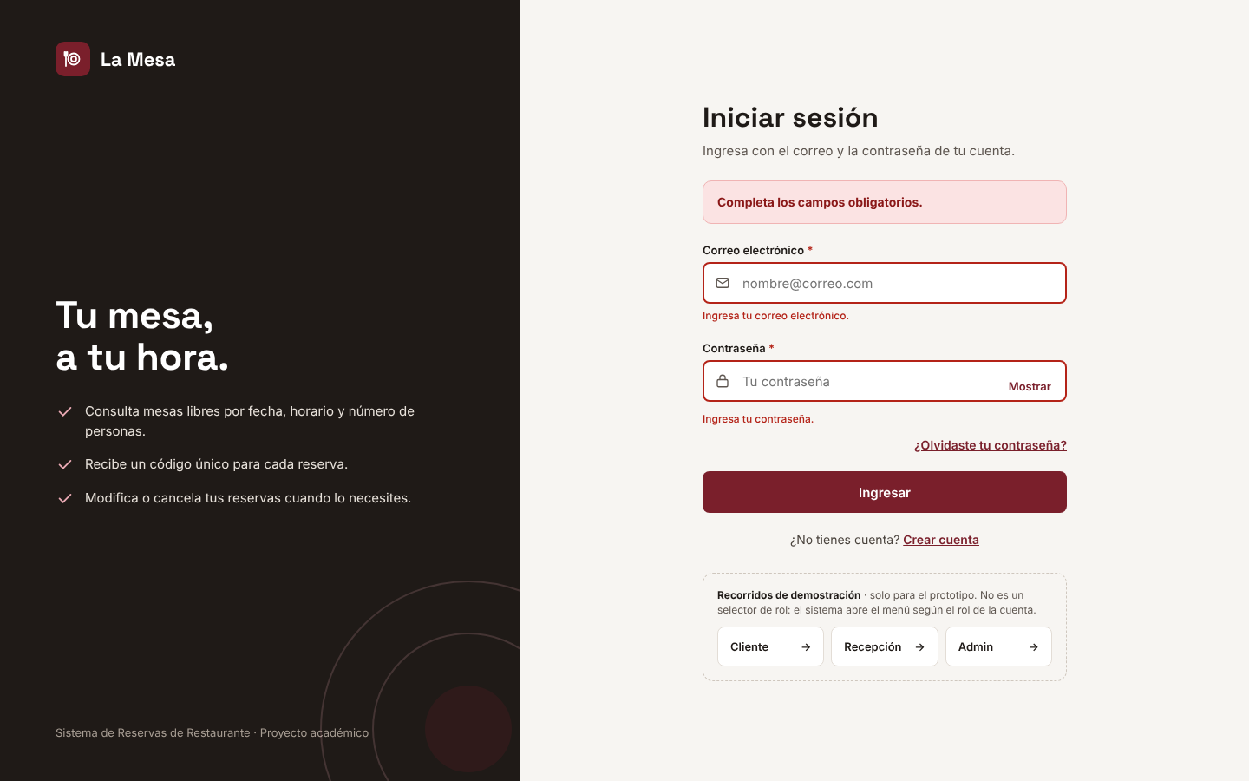
Figura 20. Campos obligatorios faltantes — evidencia complementaria de la pantalla 02.
Credenciales inválidas
Utiliza un mensaje general que no precisa si falló el usuario o la contraseña.
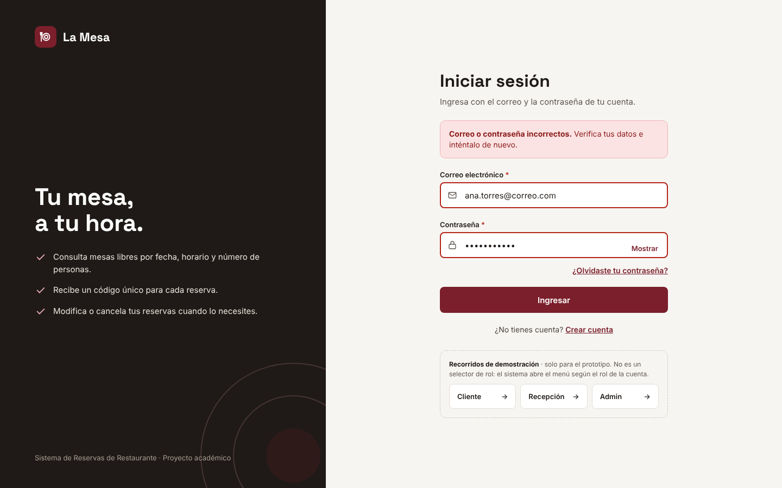
Figura 21. Credenciales inválidas — evidencia complementaria de la pantalla 02.
Cuenta inactiva
Expone el impedimento de acceso para una cuenta marcada como inactiva.
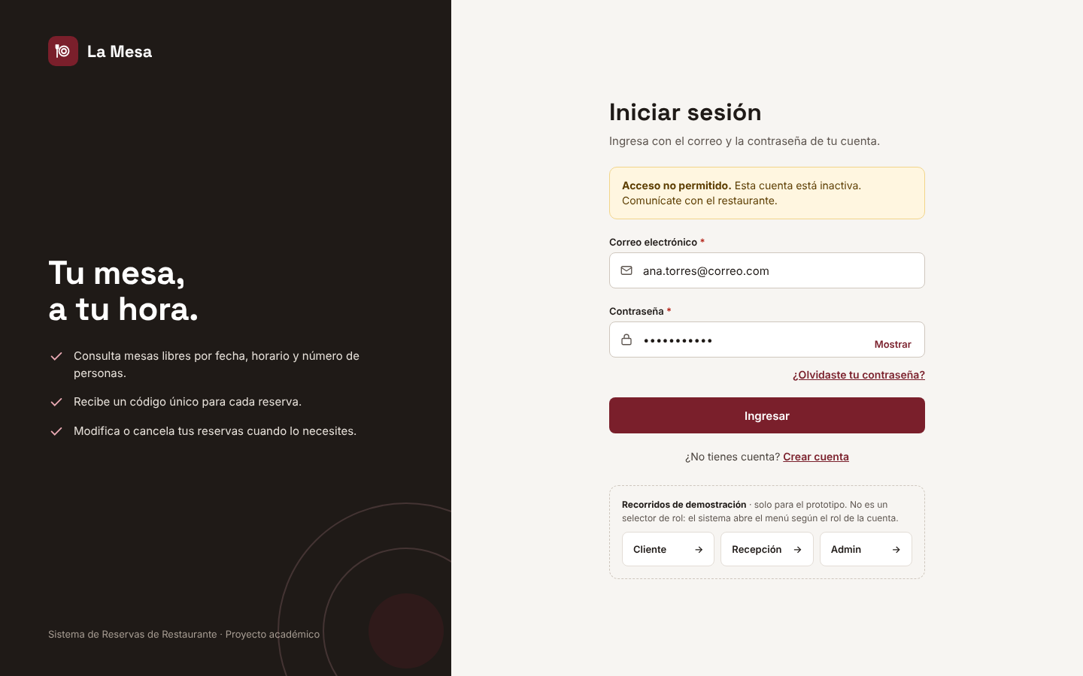
Figura 22. Cuenta inactiva — evidencia complementaria de la pantalla 02.

8.3. Variantes de la pantalla 03
Las siguientes evidencias amplían la pantalla «Registro de cliente» con estados o diálogos que representan respuestas alternativas del recorrido previsto.
Registro completado
Presenta el mensaje Cuenta creada y una acción para regresar al inicio de sesión.
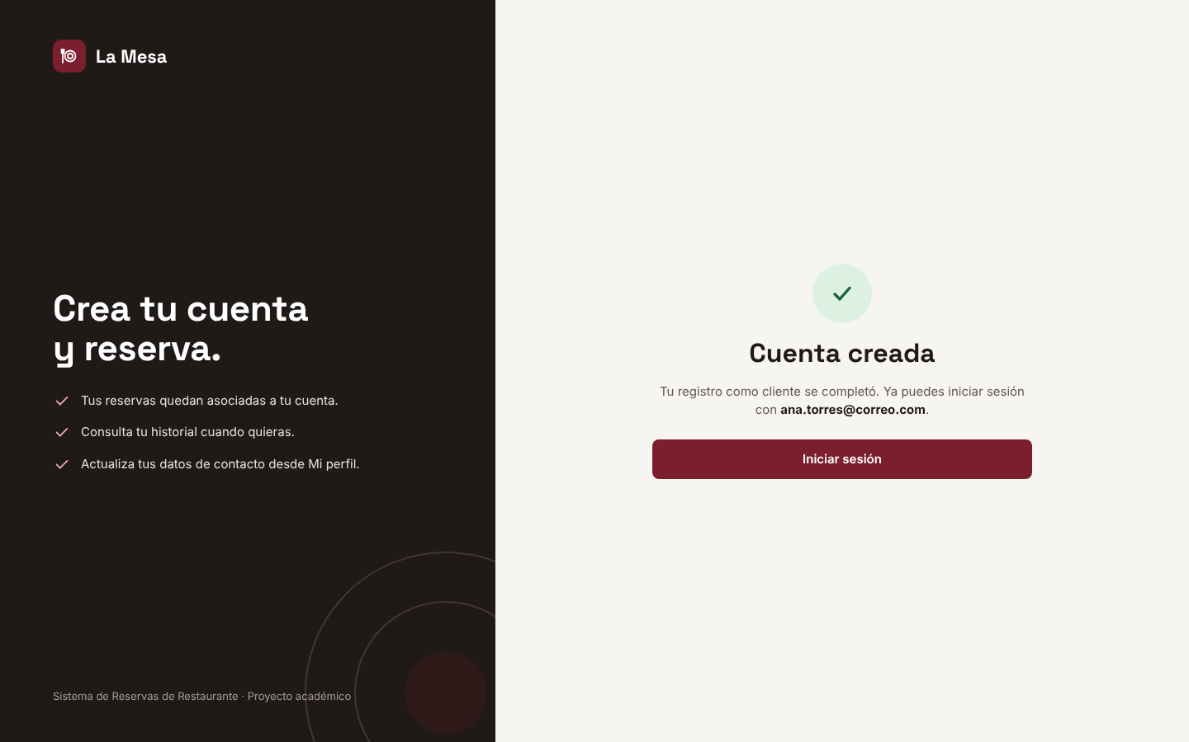
Figura 23. Registro completado — evidencia complementaria de la pantalla 03.
Errores de registro
Evidencia campos incorrectos y respuestas de no duplicidad de correo y teléfono.
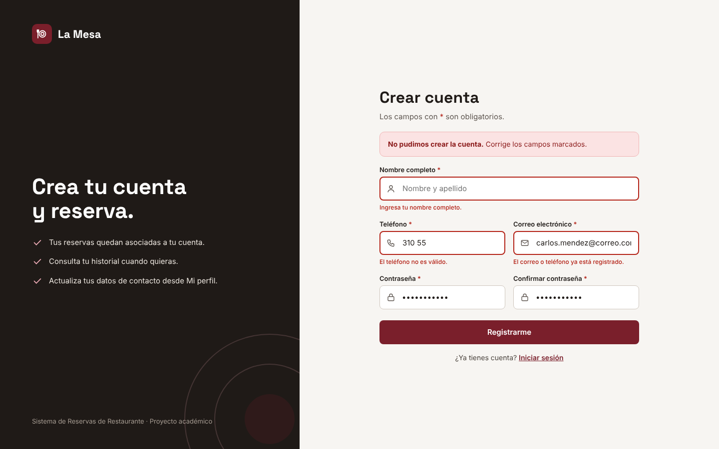
Figura 24. Errores de registro — evidencia complementaria de la pantalla 03.

8.4. Variantes de la pantalla 04
Las siguientes evidencias amplían la pantalla «Recuperar contraseña» con estados o diálogos que representan respuestas alternativas del recorrido previsto.
Contraseña actualizada
Confirma el resultado esperado de la actualización y ofrece retornar al login.
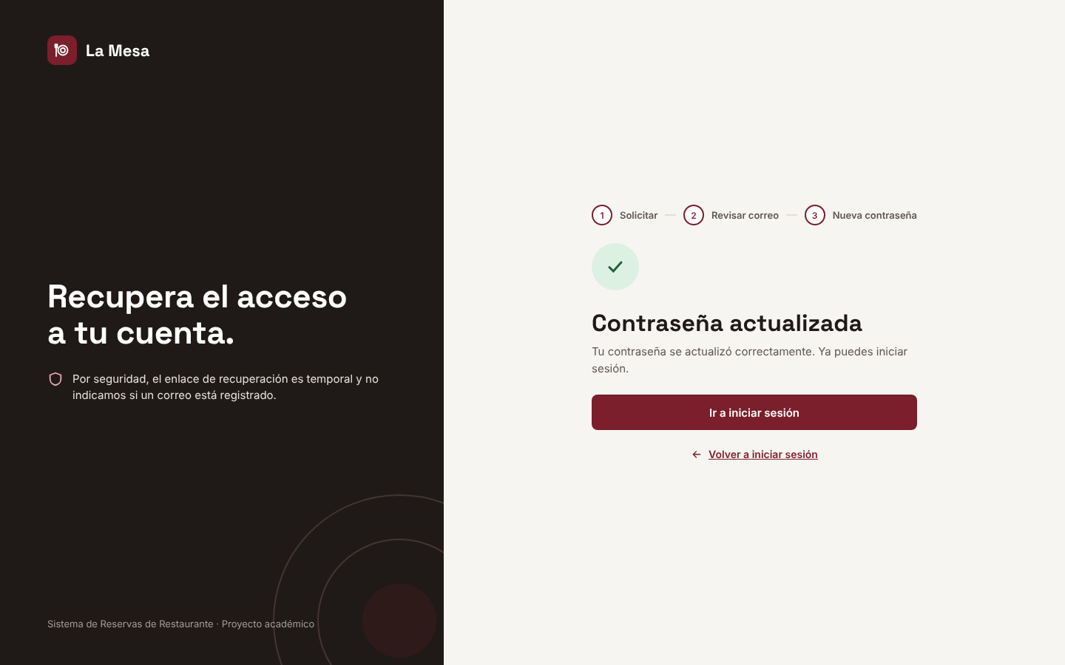
Figura 25. Contraseña actualizada — evidencia complementaria de la pantalla 04.
Enlace vencido
Solicita generar un nuevo enlace si el mecanismo temporal expiró.
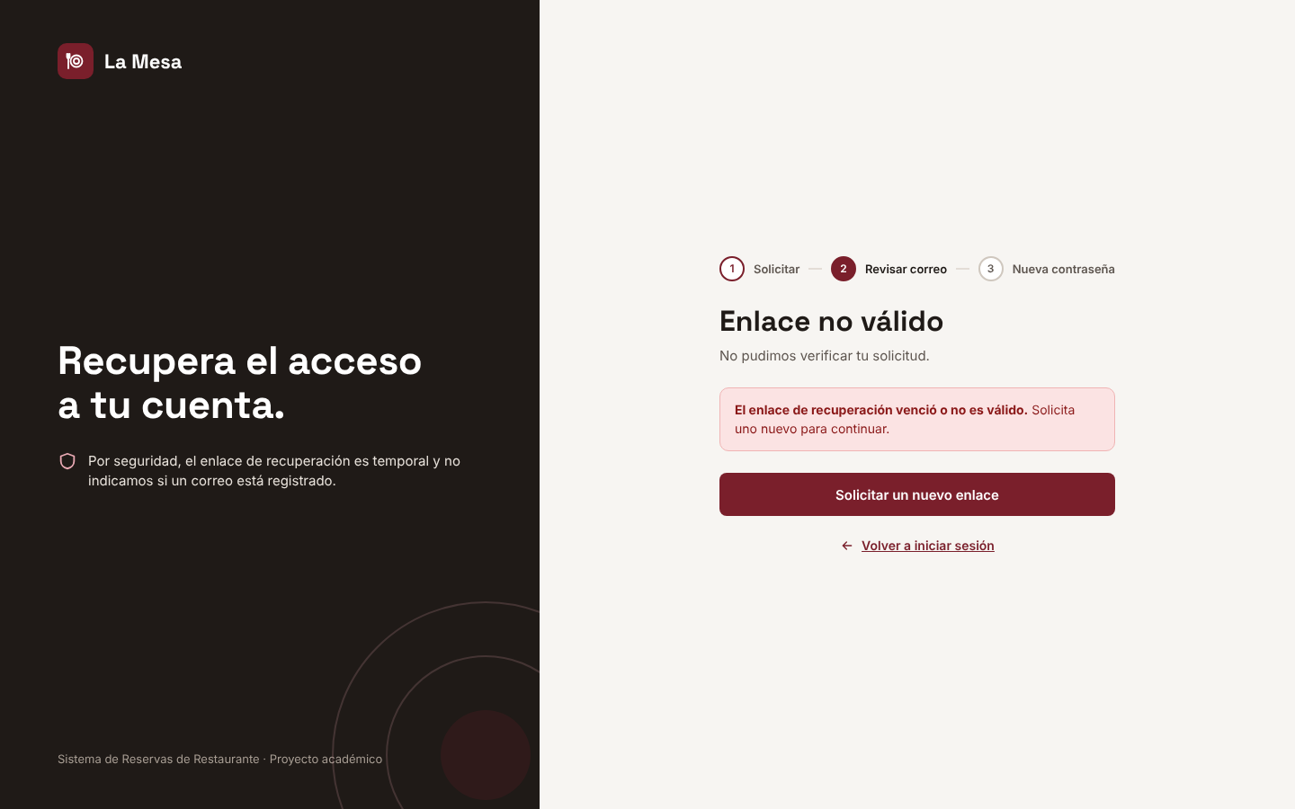
Figura 26. Enlace vencido — evidencia complementaria de la pantalla 04.
Definir nueva contraseña
Incluye nueva contraseña y confirmación dentro del paso posterior a verificar el mecanismo temporal.
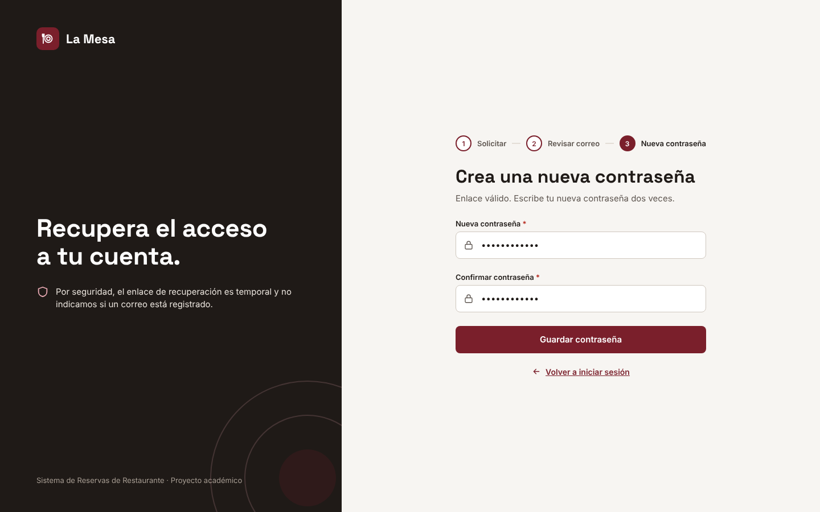
Figura 27. Definir nueva contraseña — evidencia complementaria de la pantalla 04.

Solicitud de recuperación enviada
La respuesta neutral indica que se revisen las instrucciones, sin revelar si la cuenta existe.
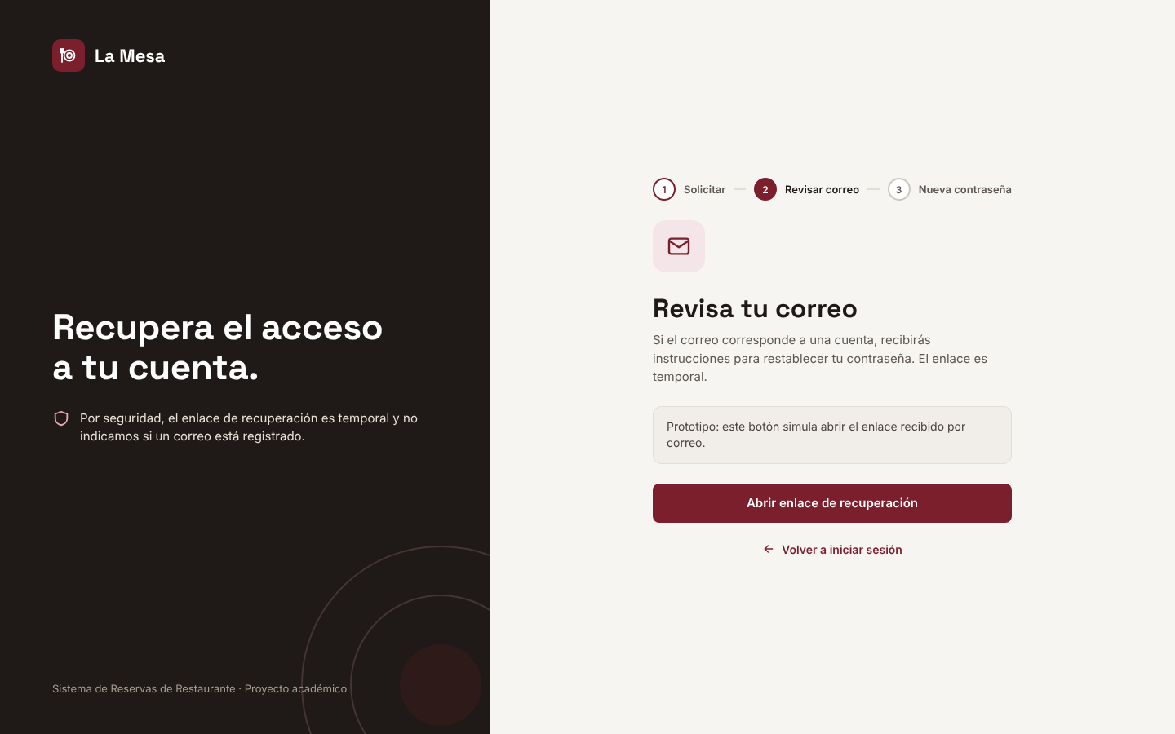
Figura 28. Solicitud de recuperación enviada — evidencia complementaria de la pantalla 04.

8.5. Variantes de la pantalla 05
Las siguientes evidencias amplían la pantalla «Dashboard del cliente» con estados o diálogos que representan respuestas alternativas del recorrido previsto.
Dashboard sin reserva próxima
Sustituye la tarjeta de próxima reserva por un estado vacío con acceso a buscar mesa.
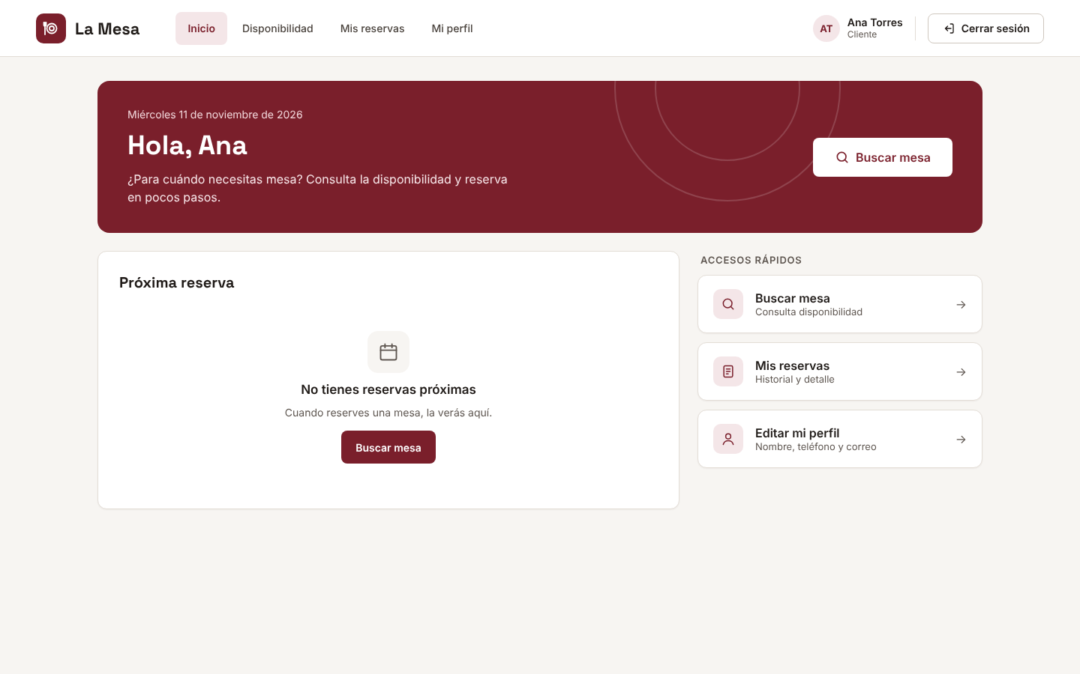
Figura 29. Dashboard sin reserva próxima — evidencia complementaria de la pantalla 05.

8.6. Variantes de la pantalla 06
Las siguientes evidencias amplían la pantalla «Consultar disponibilidad» con estados o diálogos que representan respuestas alternativas del recorrido previsto.
Criterios de búsqueda inválidos
Señala errores de intervalo horario y cantidad de personas antes de consultar.
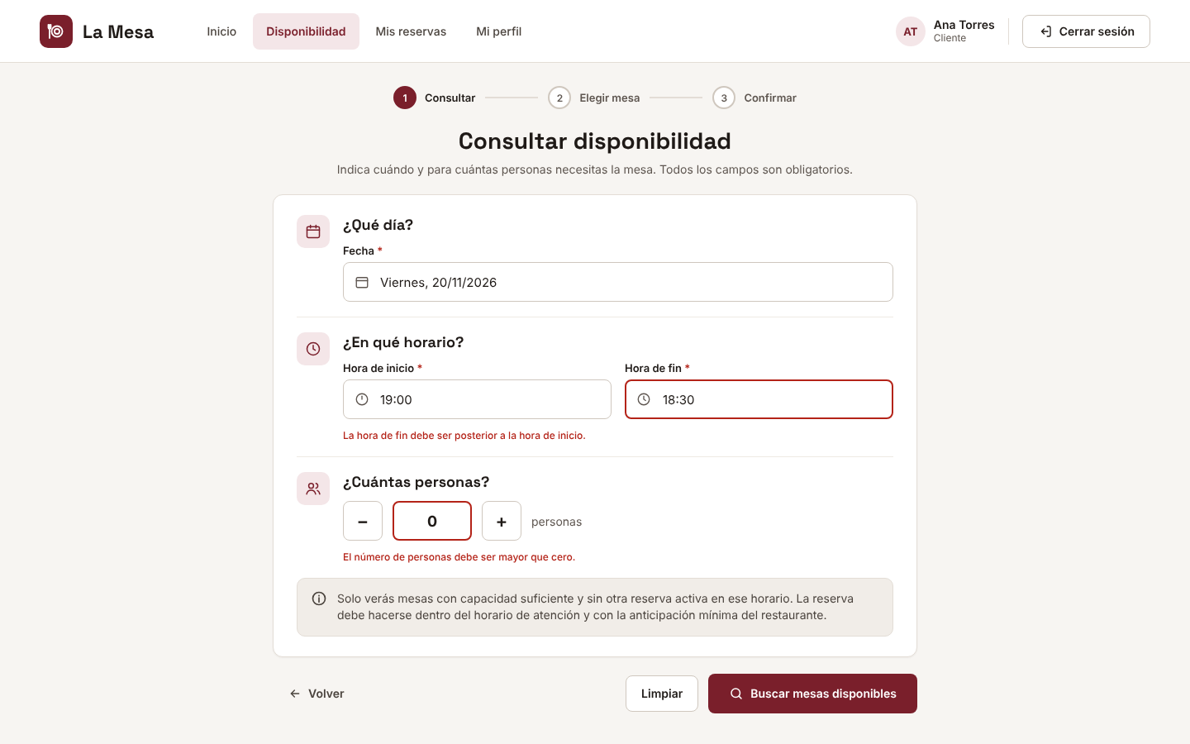
Figura 30. Criterios de búsqueda inválidos — evidencia complementaria de la pantalla 06.

8.7. Variantes de la pantalla 07
Las siguientes evidencias amplían la pantalla «Resultados de mesas disponibles» con estados o diálogos que representan respuestas alternativas del recorrido previsto.
Consulta sin mesas disponibles
Ofrece modificar los criterios cuando ninguna mesa cumple la consulta.
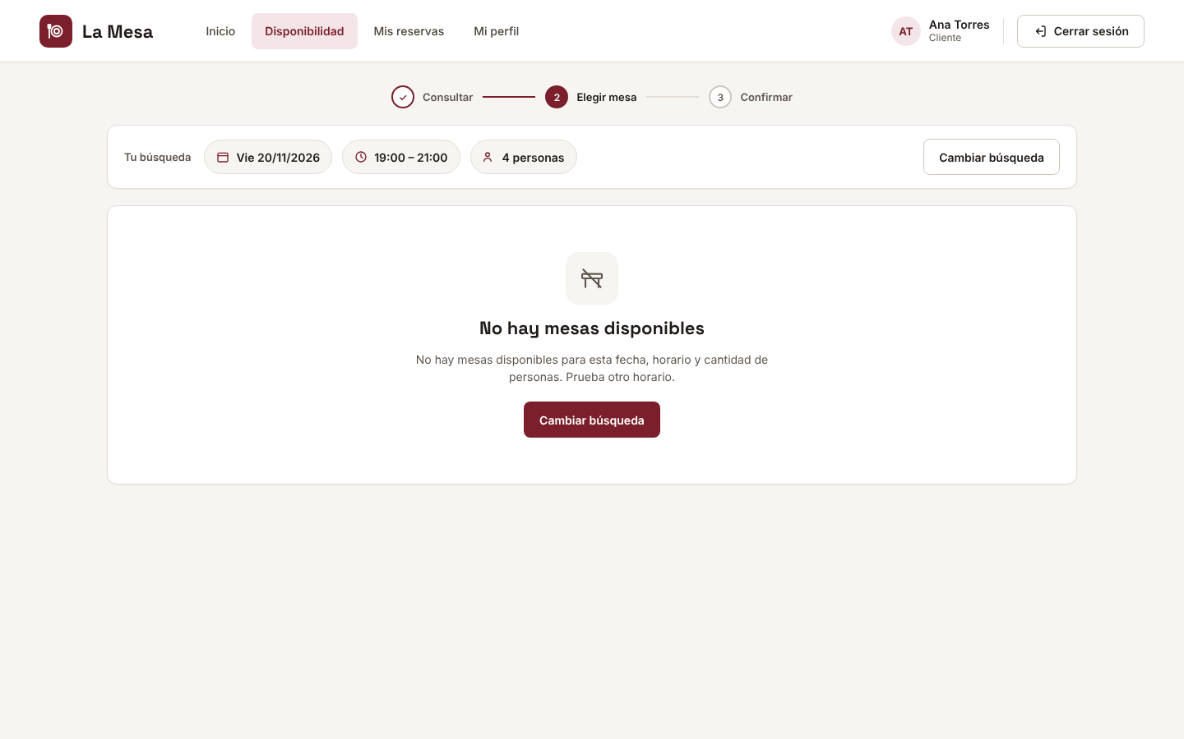
Figura 31. Consulta sin mesas disponibles — evidencia complementaria de la pantalla 07.

8.8. Variantes de la pantalla 08
Las siguientes evidencias amplían la pantalla «Crear y confirmar reserva» con estados o diálogos que representan respuestas alternativas del recorrido previsto.
Conflicto de disponibilidad
Representa el rechazo de una mesa que dejó de estar disponible antes de confirmar.
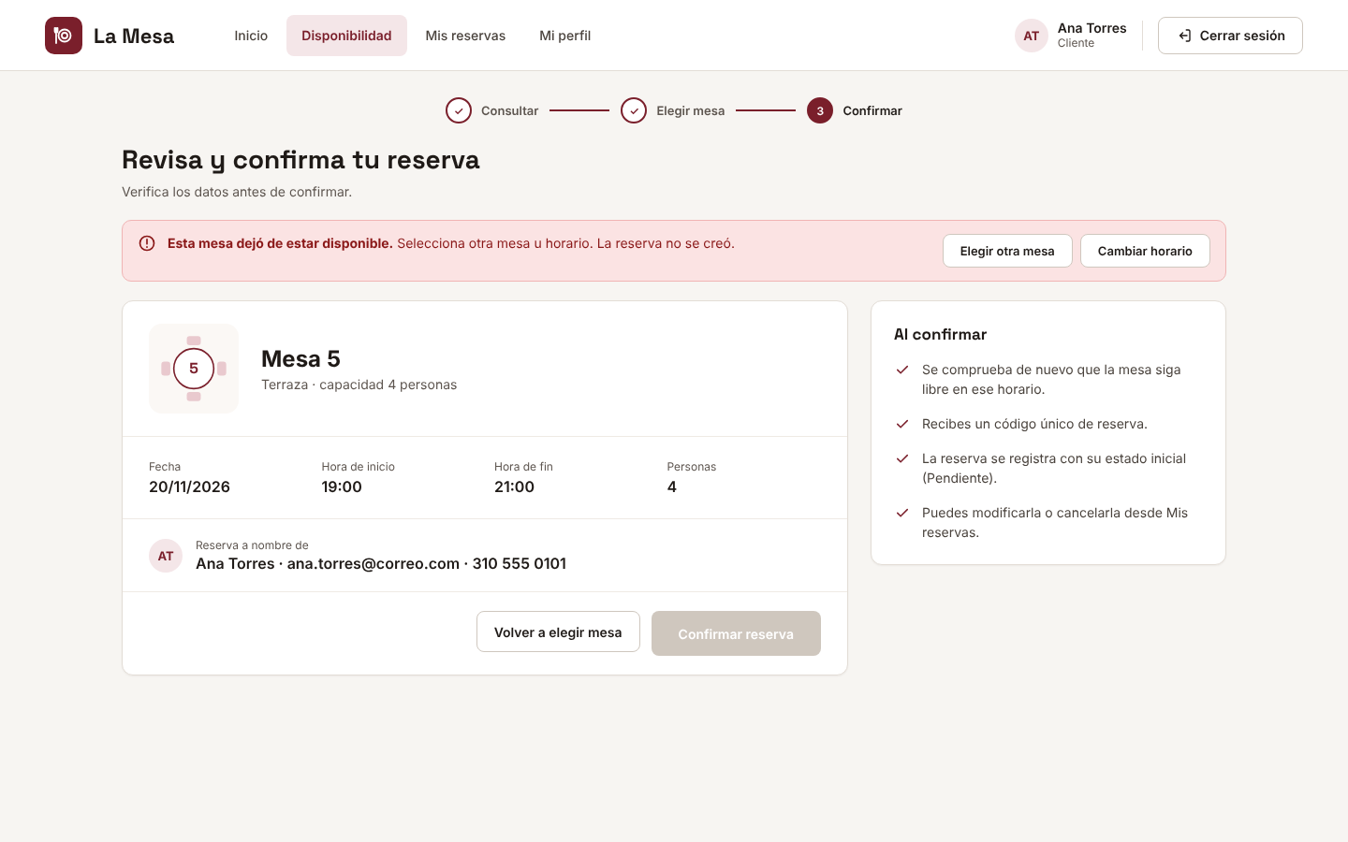
Figura 32. Conflicto de disponibilidad — evidencia complementaria de la pantalla 08.
Reserva creada
Muestra un código único RES-001, estado Pendiente y acción para consultar reservas.
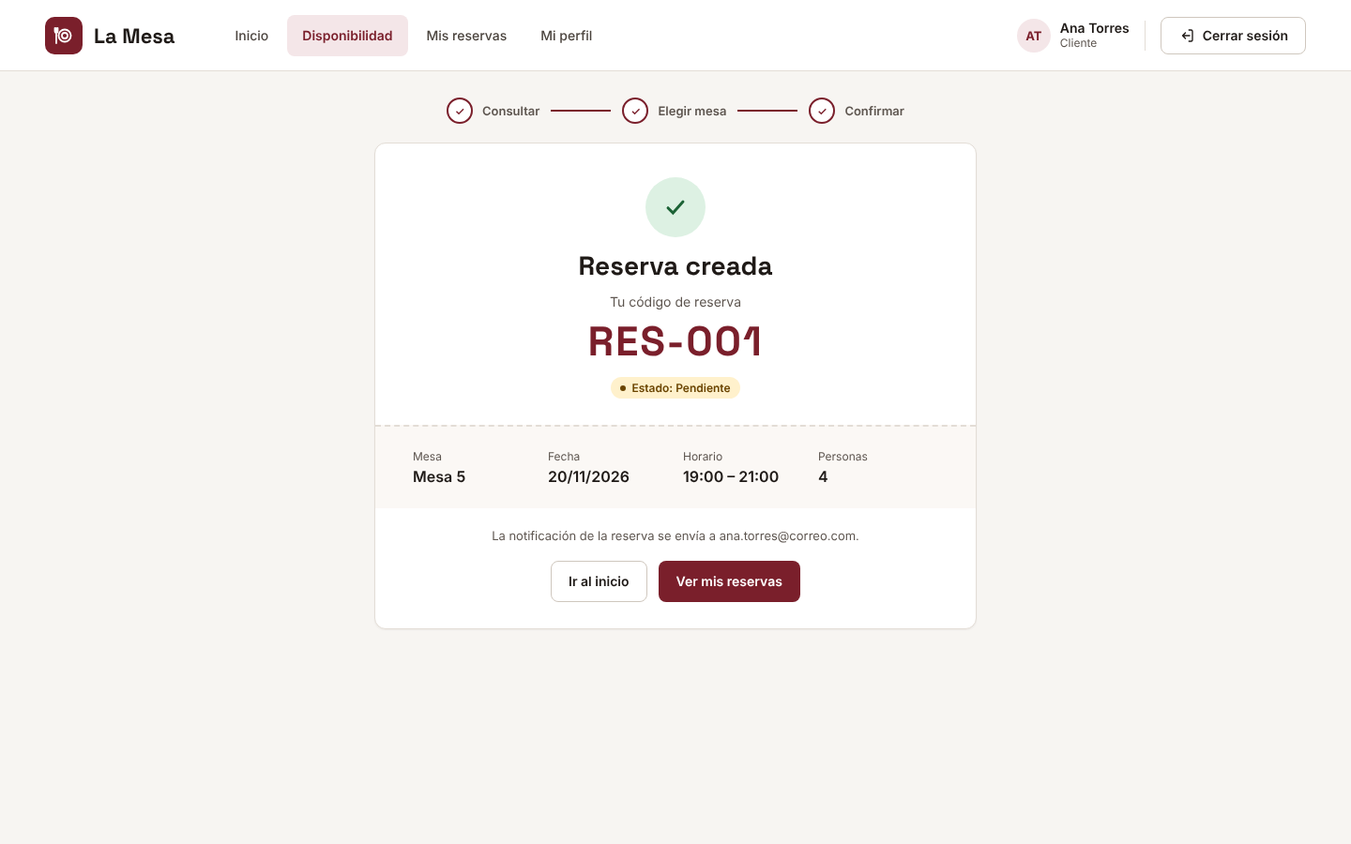
Figura 33. Reserva creada — evidencia complementaria de la pantalla 08.

8.9. Variantes de la pantalla 09
Las siguientes evidencias amplían la pantalla «Mis reservas, historial y detalle» con estados o diálogos que representan respuestas alternativas del recorrido previsto.
Reserva cancelada
Refleja una reserva como Cancelada y mantiene su registro dentro del historial.
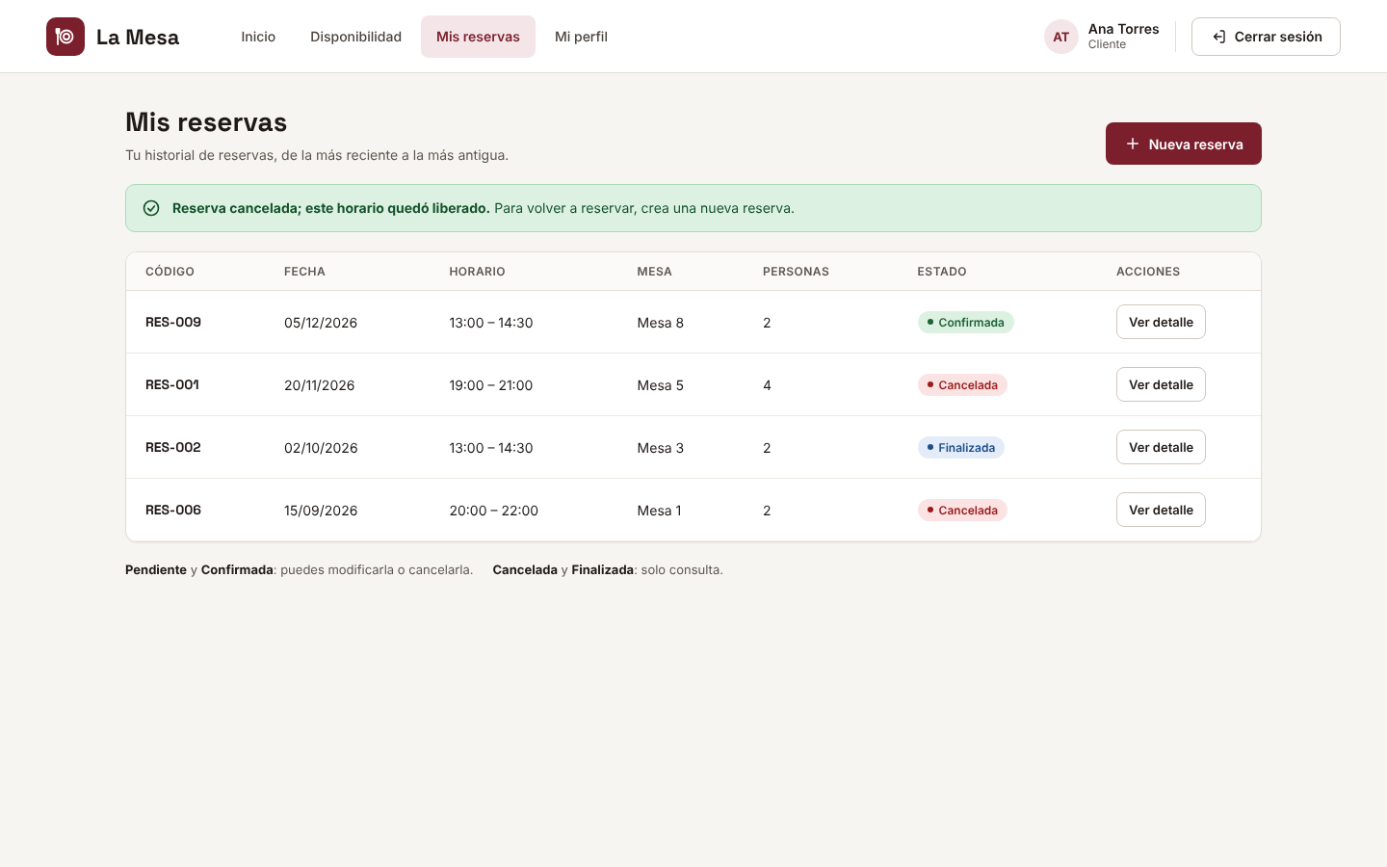
Figura 34. Reserva cancelada — evidencia complementaria de la pantalla 09.
Confirmación de cancelación
Advierte la liberación del horario y la imposibilidad de reactivar directamente.
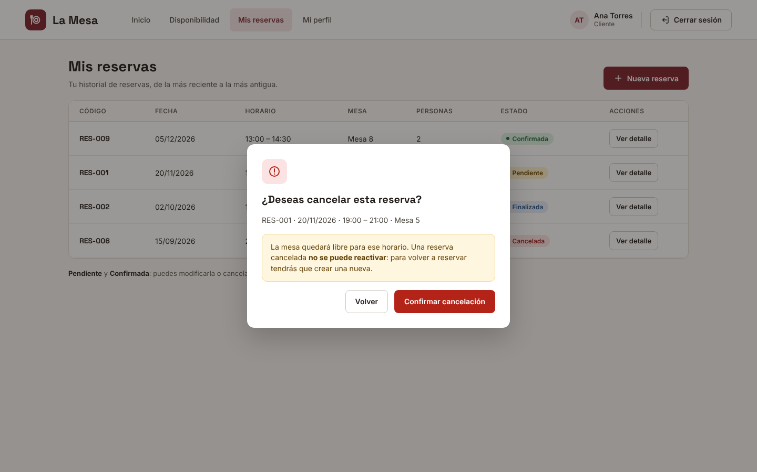
Figura 35. Confirmación de cancelación — evidencia complementaria de la pantalla 09.
Detalle de reserva
Despliega información completa del registro y acciones condicionales de cancelar o modificar.
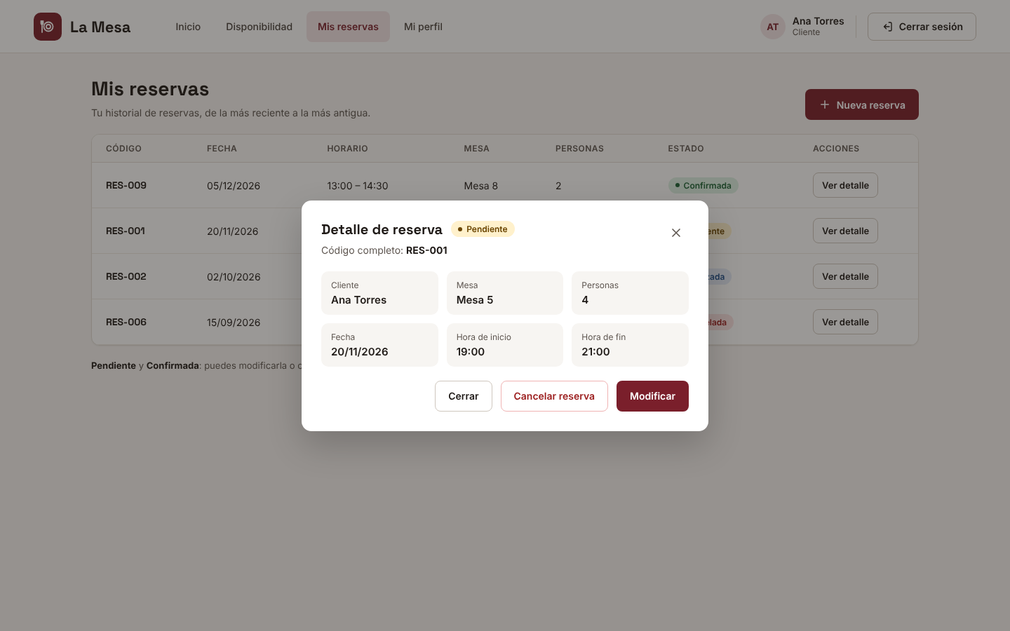
Figura 36. Detalle de reserva — evidencia complementaria de la pantalla 09.
Historial vacío
Expone un estado sin registros y un acceso para buscar una mesa.
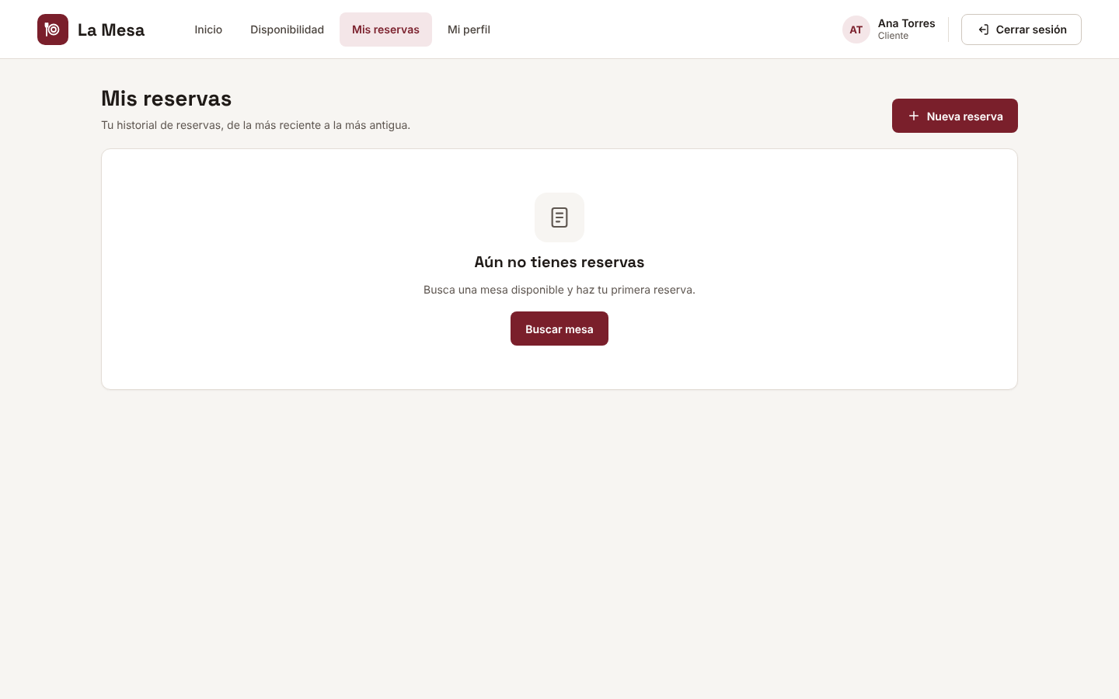
Figura 37. Historial vacío — evidencia complementaria de la pantalla 09.

8.10. Variantes de la pantalla 10
Las siguientes evidencias amplían la pantalla «Modificar reserva» con estados o diálogos que representan respuestas alternativas del recorrido previsto.
Reserva actualizada
Informa que los cambios se aplicaron conservando el código de reserva.
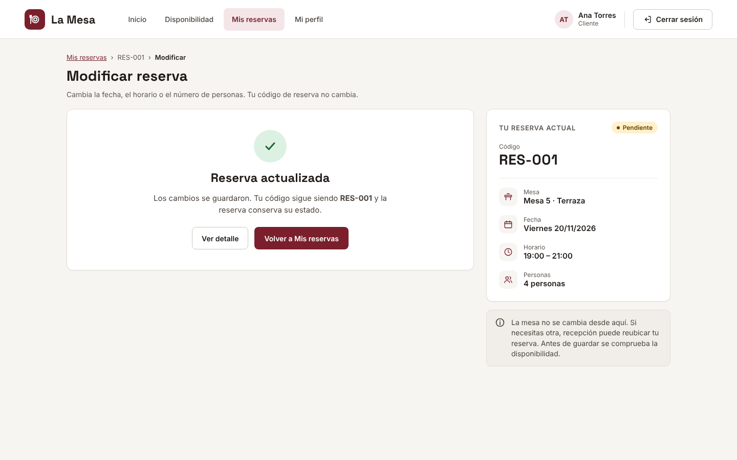
Figura 38. Reserva actualizada — evidencia complementaria de la pantalla 10.
Modificación rechazada
Señala que el nuevo horario o número de personas no cumple disponibilidad o capacidad.
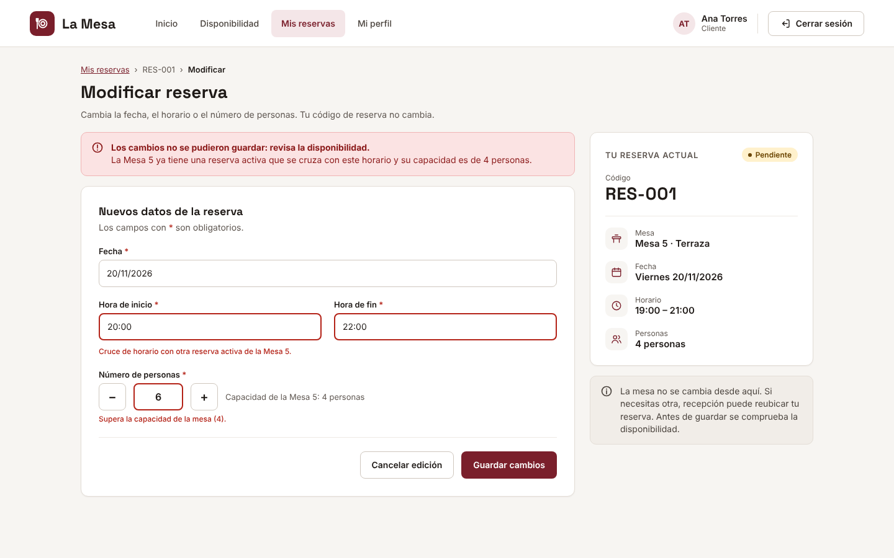
Figura 39. Modificación rechazada — evidencia complementaria de la pantalla 10.

8.11. Variantes de la pantalla 11
Las siguientes evidencias amplían la pantalla «Mi perfil» con estados o diálogos que representan respuestas alternativas del recorrido previsto.
Dato de perfil duplicado
Resalta una dirección de correo repetida y evita un guardado inválido.
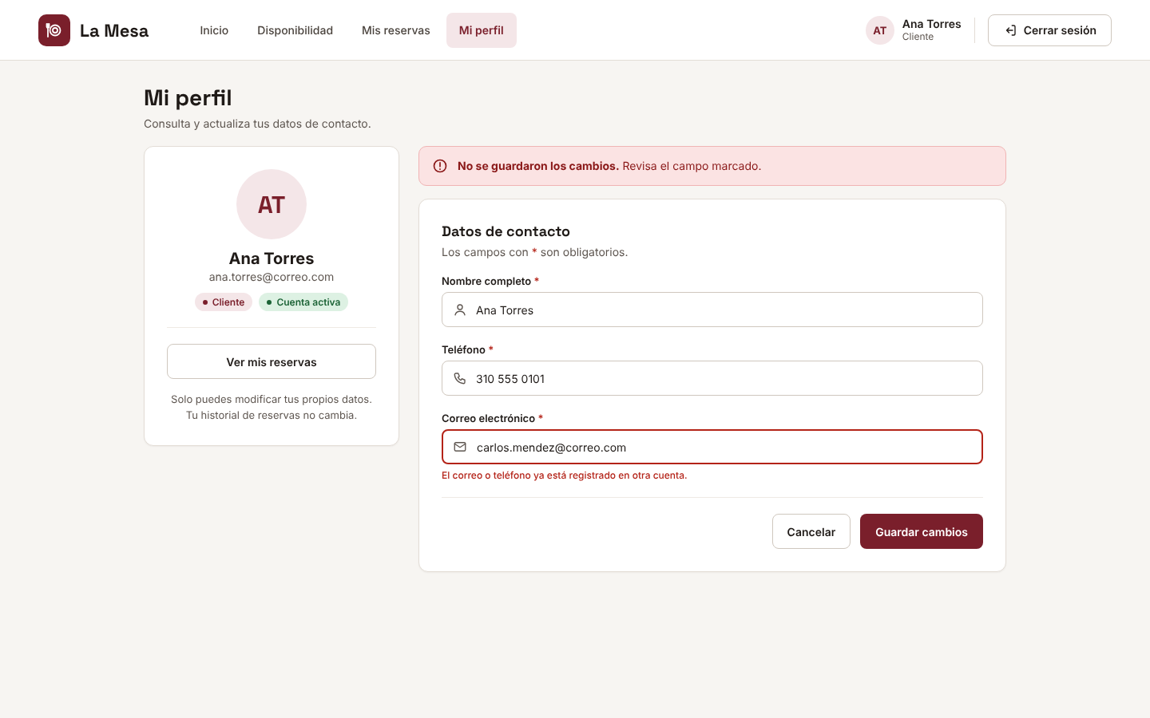
Figura 40. Dato de perfil duplicado — evidencia complementaria de la pantalla 11.
Perfil actualizado
Confirma el guardado de los datos personales propios.
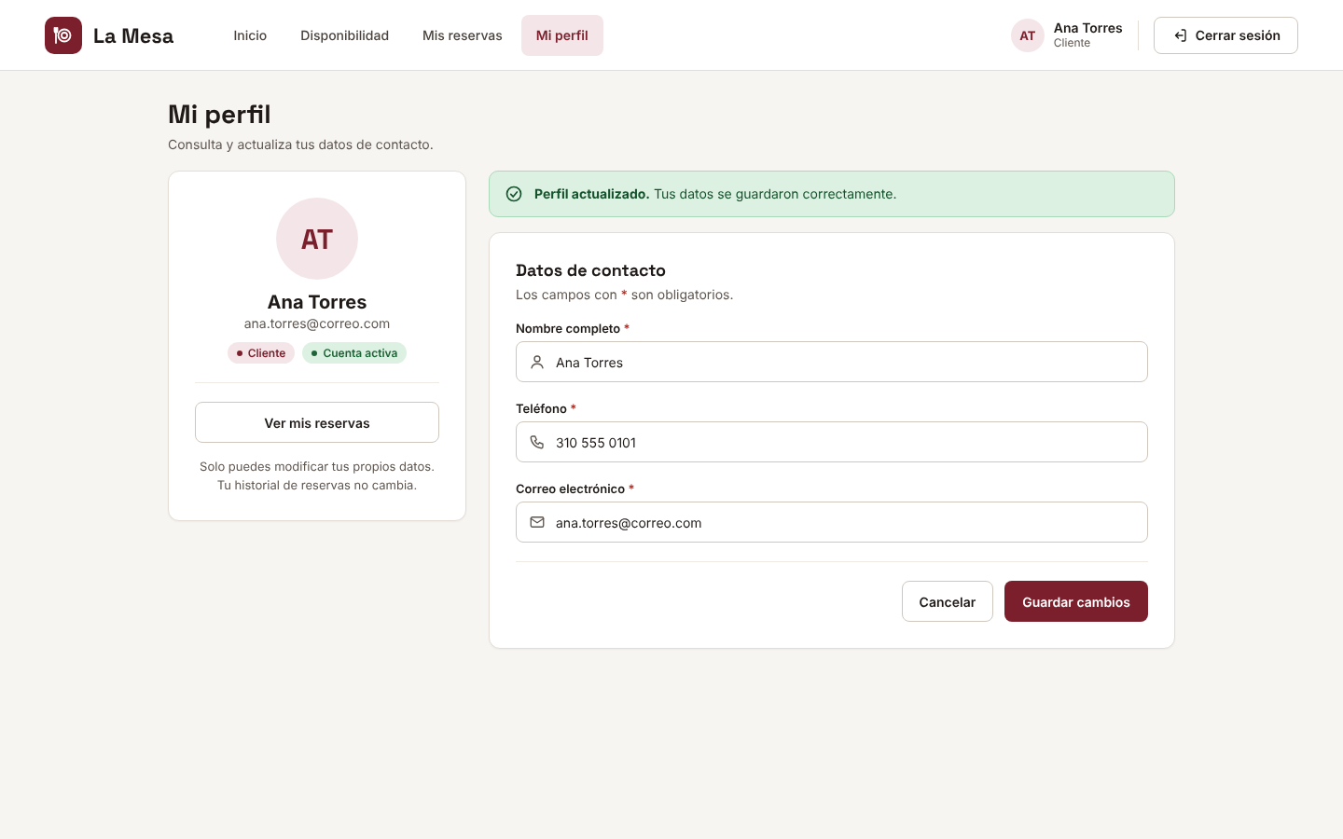
Figura 41. Perfil actualizado — evidencia complementaria de la pantalla 11.

8.12. Variantes de la pantalla 12
Las siguientes evidencias amplían la pantalla «Reservas del día: dashboard de recepción» con estados o diálogos que representan respuestas alternativas del recorrido previsto.
Reserva confirmada por recepción
Representa el cambio de estado a Confirmada en el panel operativo.
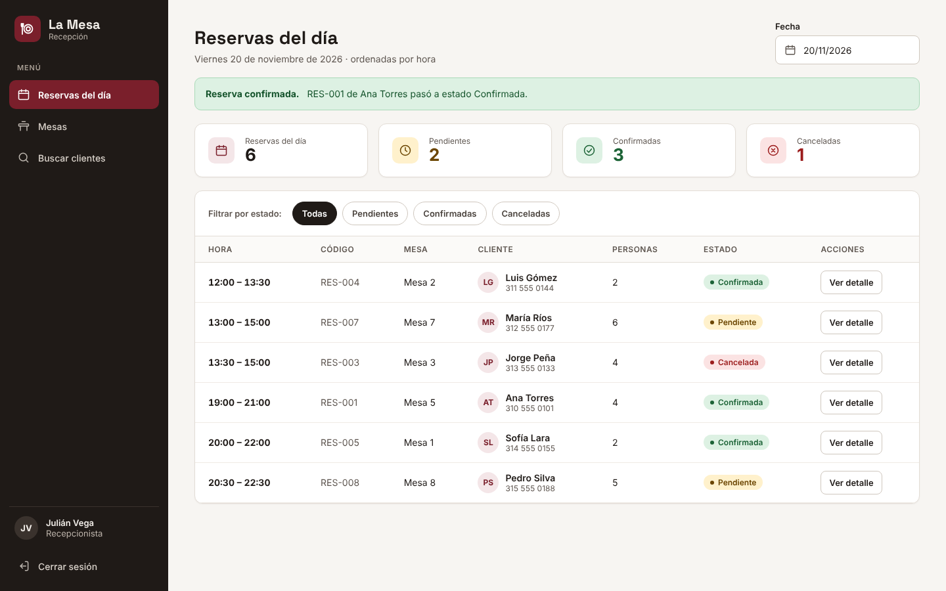
Figura 42. Reserva confirmada por recepción — evidencia complementaria de la pantalla 12.
Conflicto al reubicar
Destaca el impedimento para elegir una mesa con conflicto de horario.
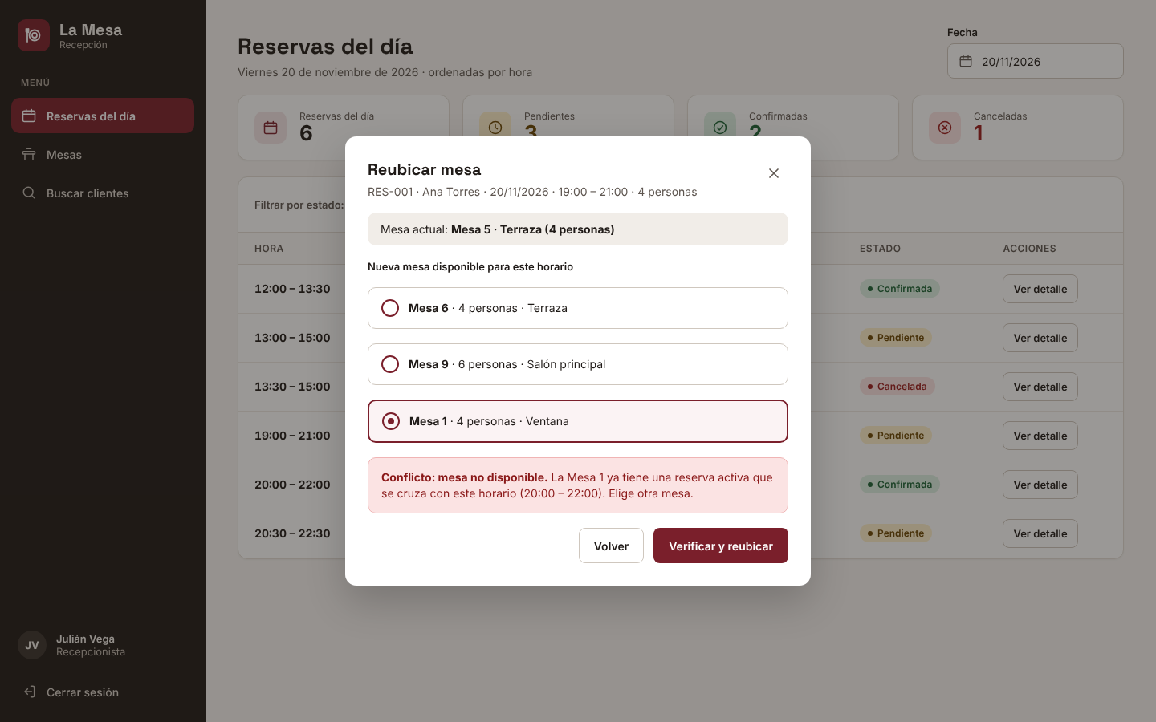
Figura 43. Conflicto al reubicar — evidencia complementaria de la pantalla 12.
Detalle operativo de reserva
Muestra datos de una reserva y opciones de confirmar o reubicar.
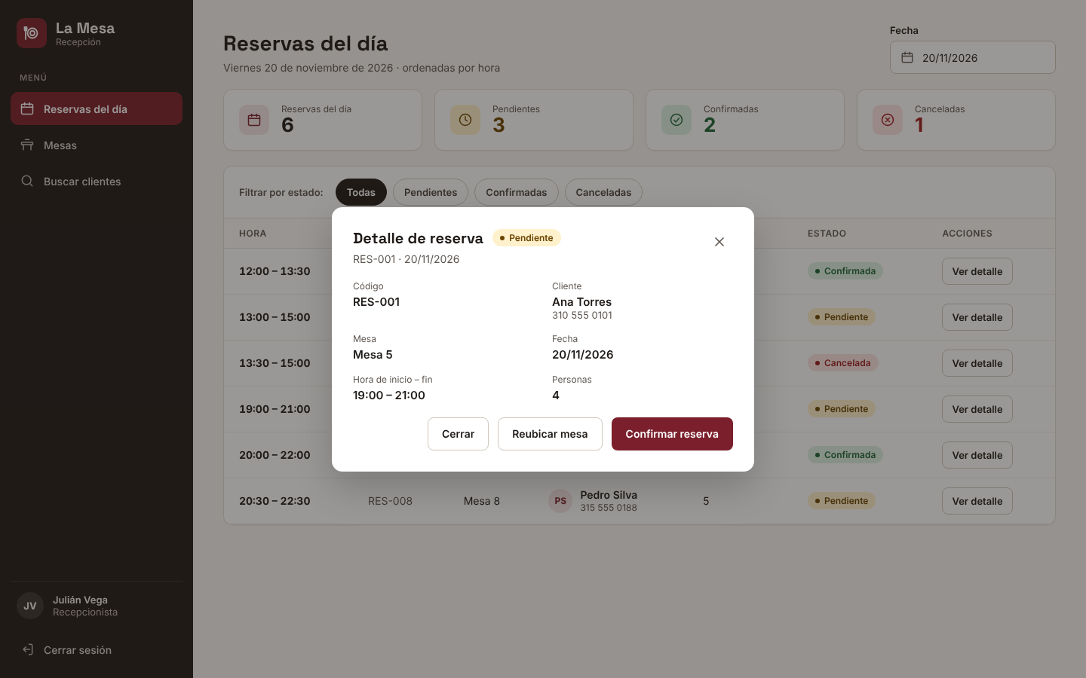
Figura 44. Detalle operativo de reserva — evidencia complementaria de la pantalla 12.
Reserva reubicada
Presenta un aviso de operación realizada y la mesa actualizada en la tabla.
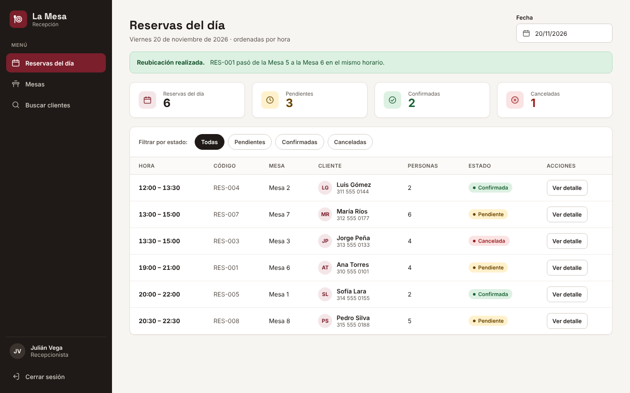
Figura 45. Reserva reubicada — evidencia complementaria de la pantalla 12.
Seleccionar mesa de destino
Muestra opciones de mesa y acción para comprobar la reubicación.
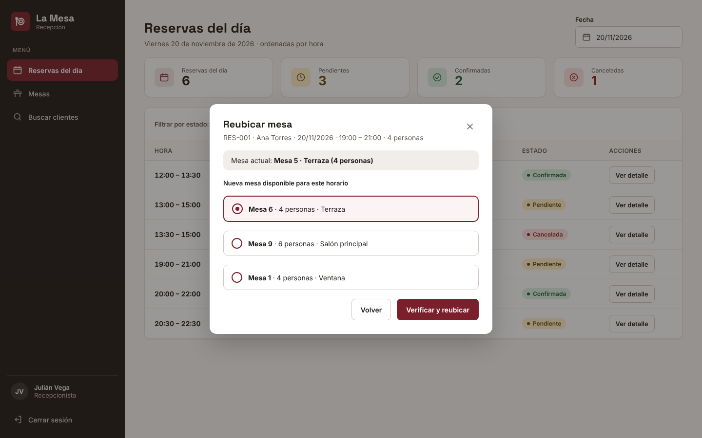
Figura 46. Seleccionar mesa de destino — evidencia complementaria de la pantalla 12.

8.13. Variantes de la pantalla 13
Las siguientes evidencias amplían la pantalla «Gestión de mesas» con estados o diálogos que representan respuestas alternativas del recorrido previsto.
Mesa editada
Refleja la actualización exitosa de un registro del inventario.
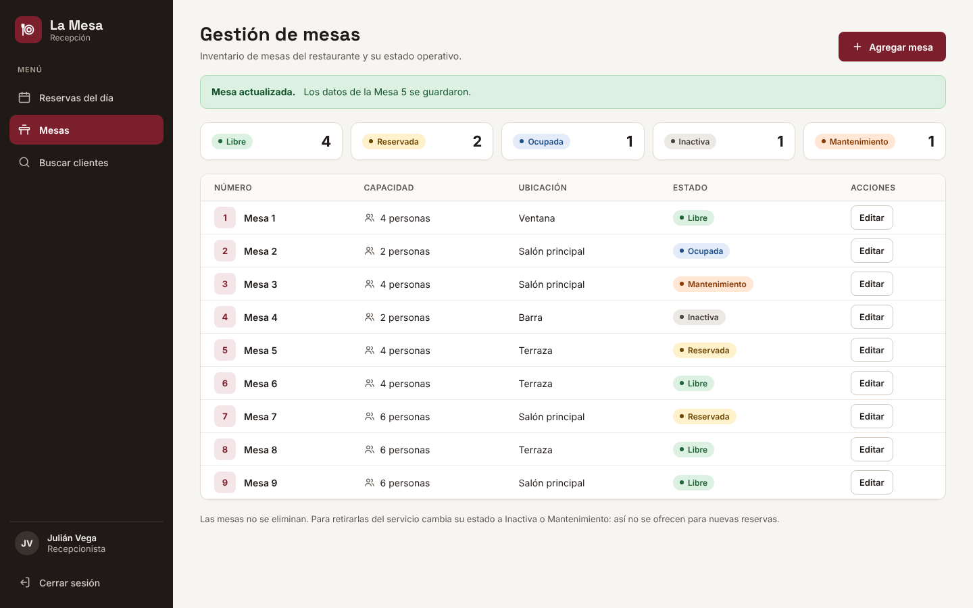
Figura 47. Mesa editada — evidencia complementaria de la pantalla 13.
Editar datos de mesa
Permite actualizar número, capacidad, ubicación y estado.
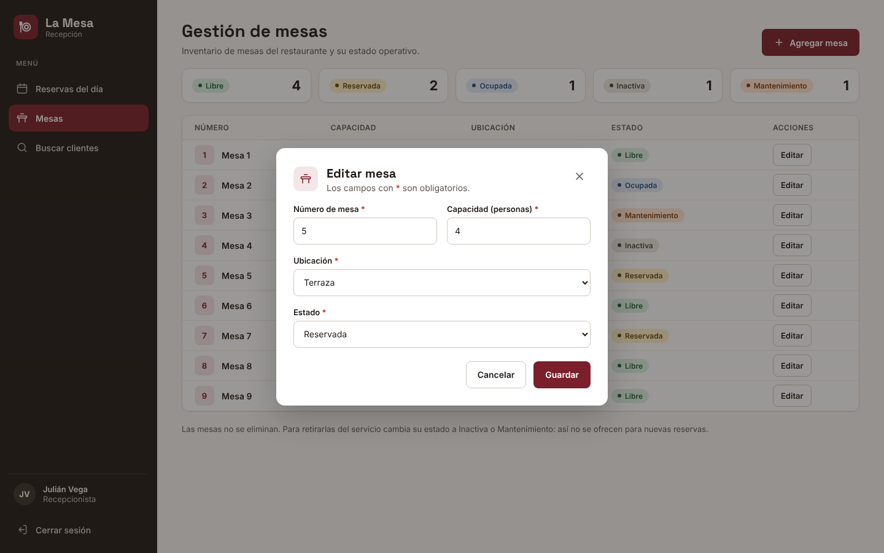
Figura 48. Editar datos de mesa — evidencia complementaria de la pantalla 13.
Error al crear mesa
Exhibe número repetido y capacidad inválida dentro del formulario.
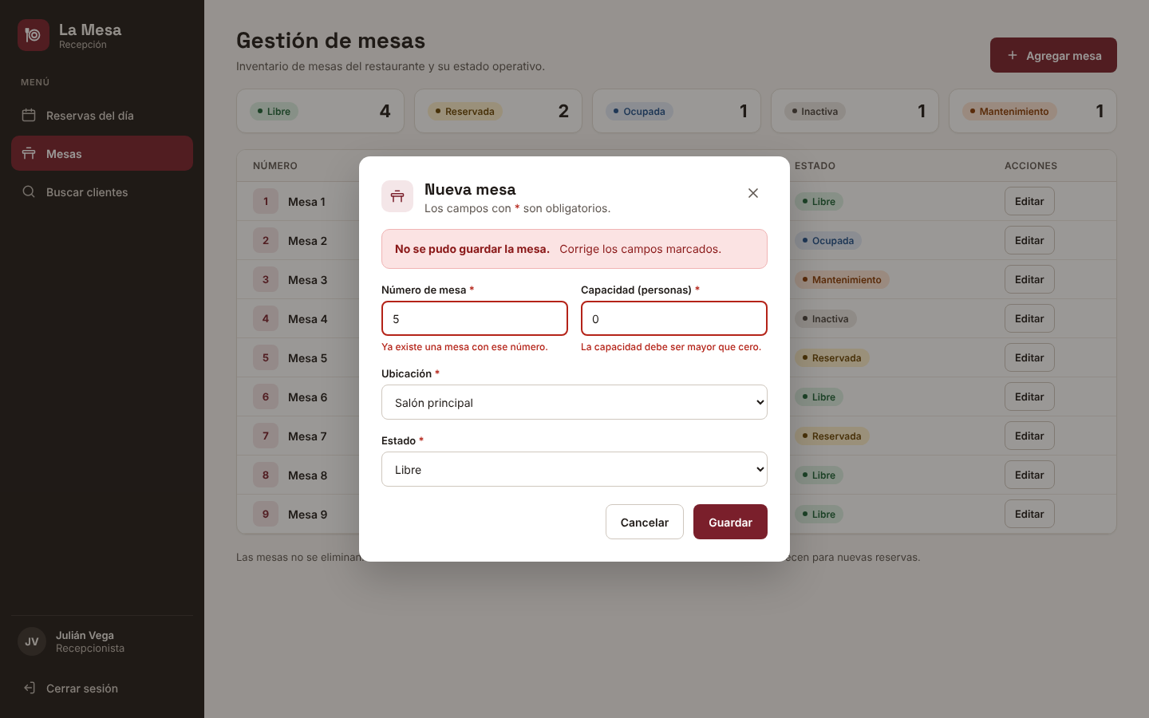
Figura 49. Error al crear mesa — evidencia complementaria de la pantalla 13.
Mesa guardada
Muestra el nuevo registro añadido a la tabla con resultado de confirmación.
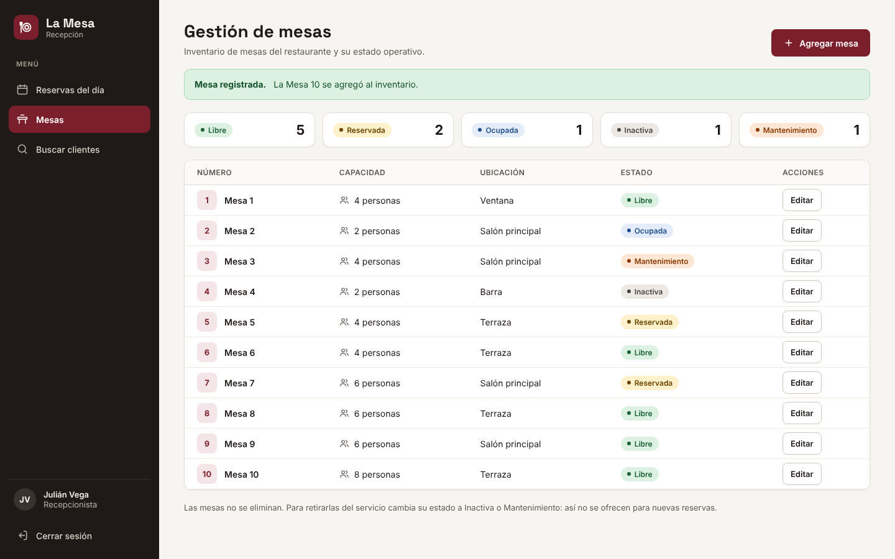
Figura 50. Mesa guardada — evidencia complementaria de la pantalla 13.
Crear nueva mesa
Presenta formulario con número, capacidad, ubicación y estado.
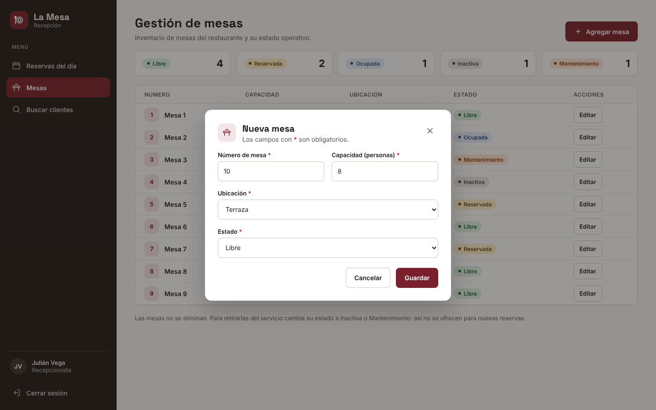
Figura 51. Crear nueva mesa — evidencia complementaria de la pantalla 13.

8.14. Variantes de la pantalla 14
Las siguientes evidencias amplían la pantalla «Buscar clientes» con estados o diálogos que representan respuestas alternativas del recorrido previsto.
Detalle de cliente
Amplía datos básicos de una coincidencia y muestra reservas vinculadas.
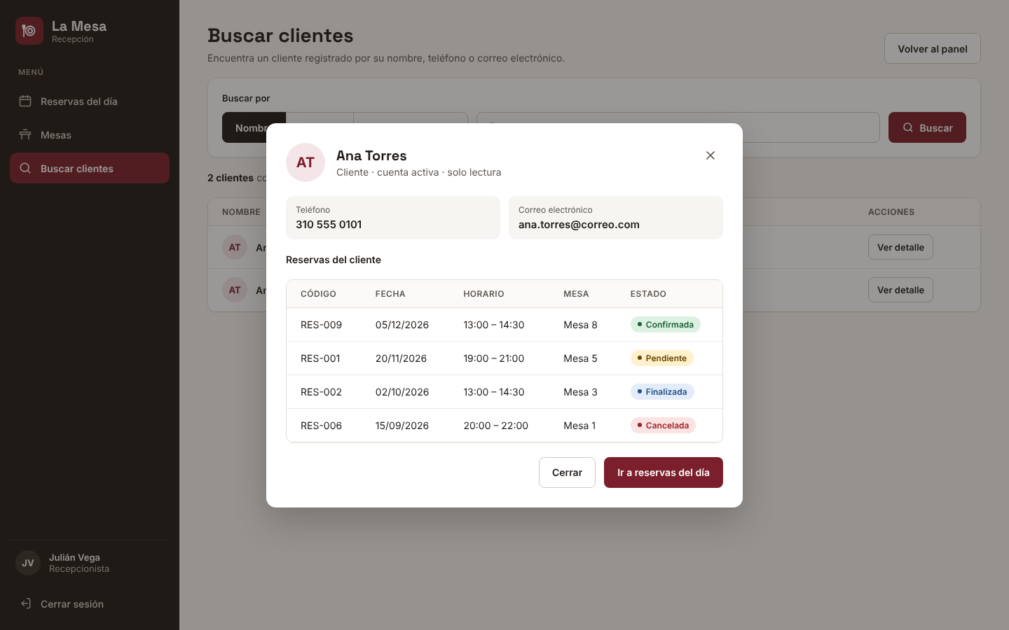
Figura 52. Detalle de cliente — evidencia complementaria de la pantalla 14.
Búsqueda sin coincidencias
Ofrece un mensaje de ausencia de resultados para el criterio consultado.
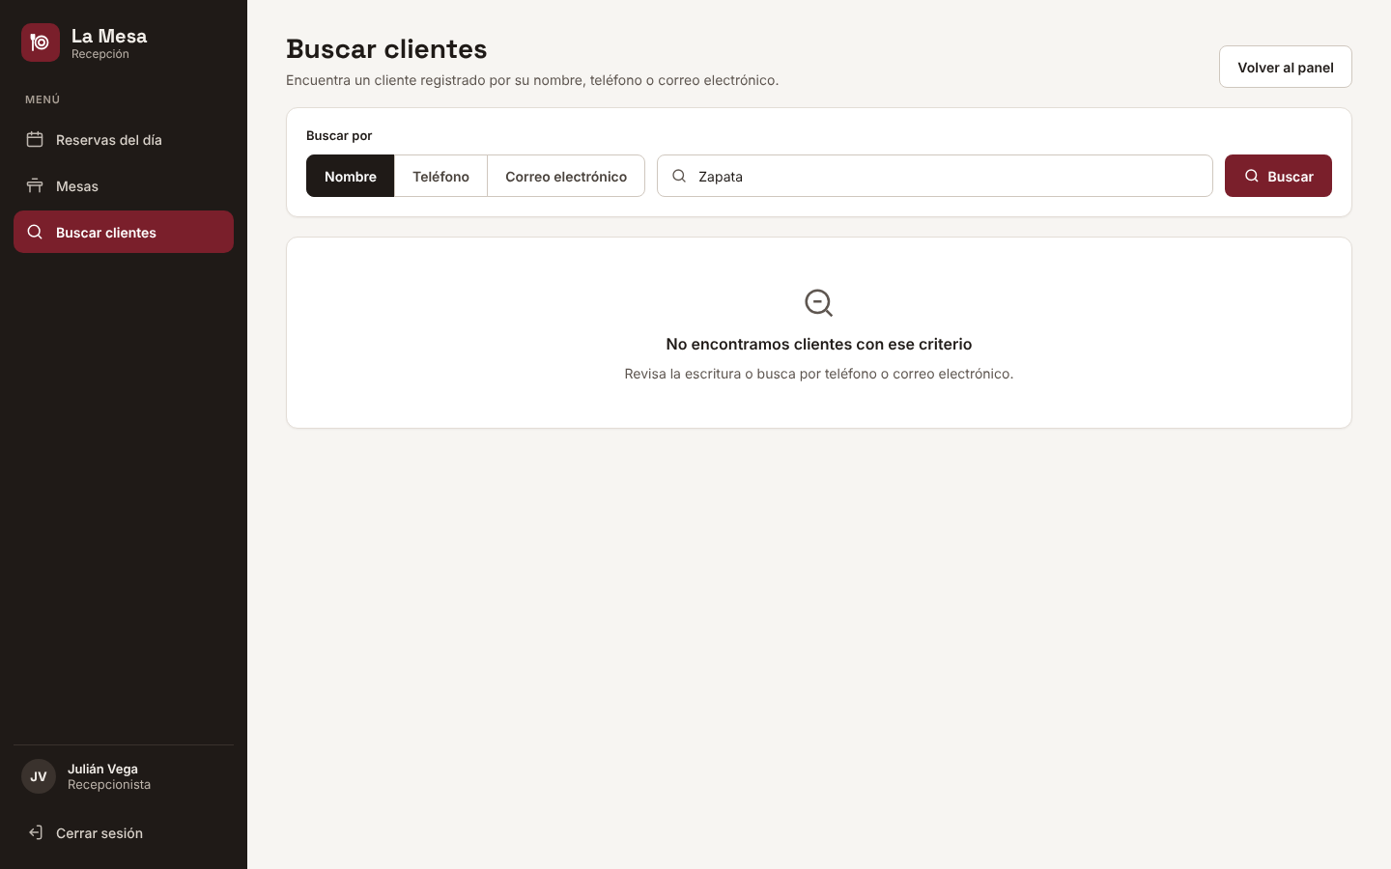
Figura 53. Búsqueda sin coincidencias — evidencia complementaria de la pantalla 14.

8.15. Variantes de la pantalla 15
Las siguientes evidencias amplían la pantalla «Panel administrativo y gestión de usuarios» con estados o diálogos que representan respuestas alternativas del recorrido previsto.
Confirmar edición de usuario
Resume la modificación administrativa antes de aplicar el cambio.
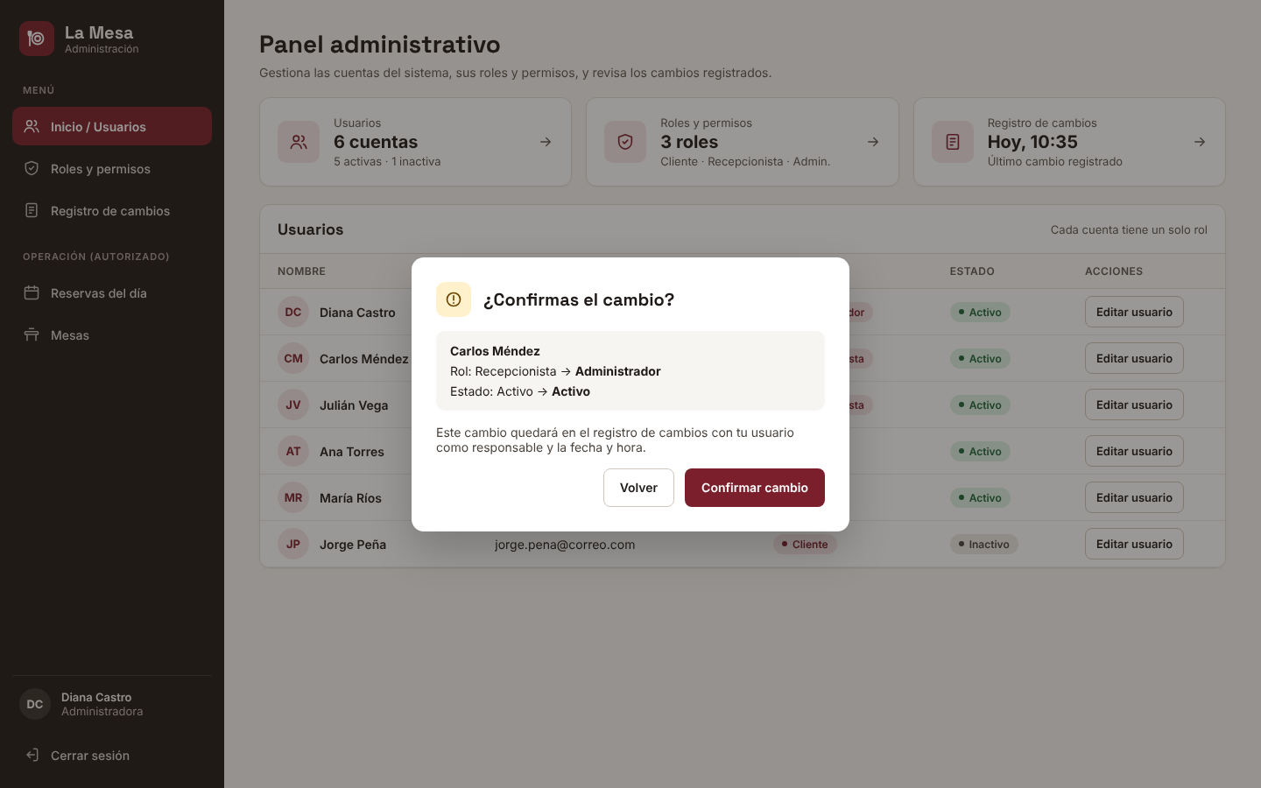
Figura 54. Confirmar edición de usuario — evidencia complementaria de la pantalla 15.
Editar rol y estado
Muestra un solo rol seleccionable y estado Activo o Inactivo.
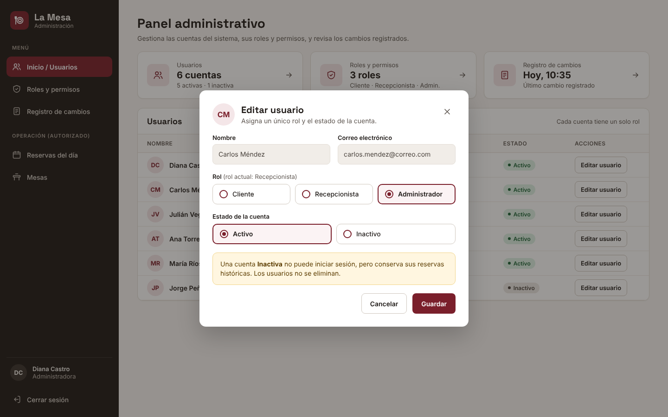
Figura 55. Editar rol y estado — evidencia complementaria de la pantalla 15.
Usuario actualizado
Evidencia el resultado de una edición administrativa y el aviso de registro.
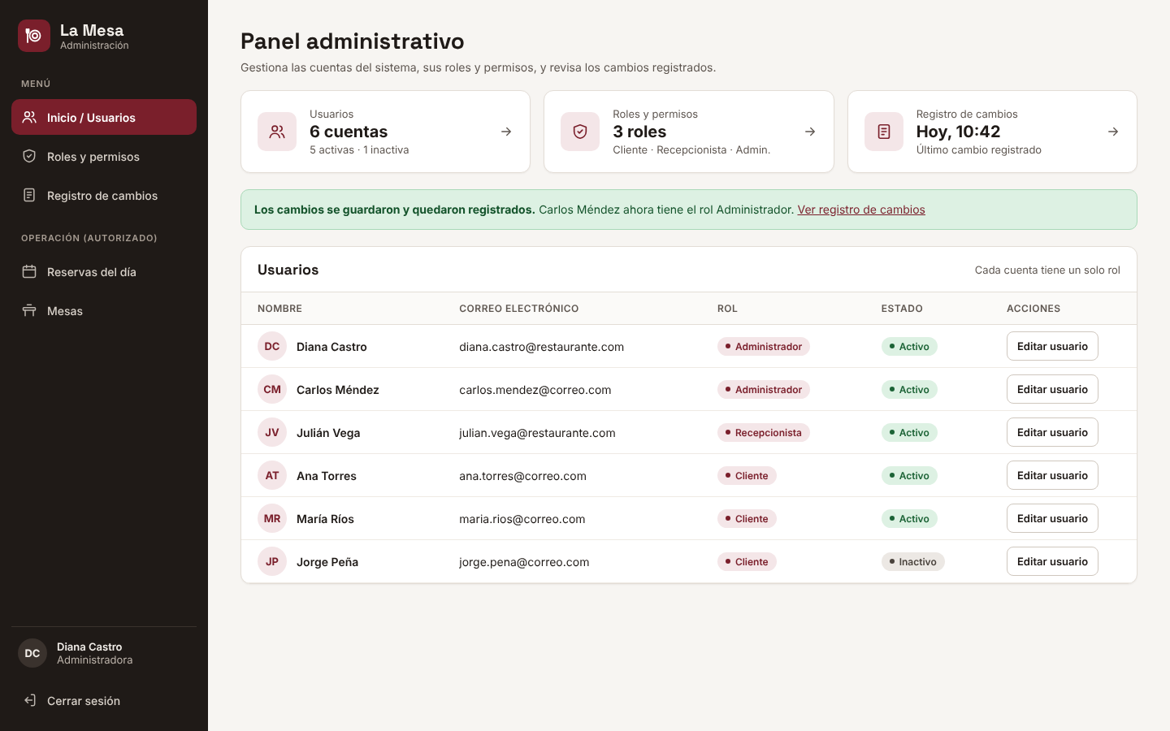
Figura 56. Usuario actualizado — evidencia complementaria de la pantalla 15.

8.16. Variantes de la pantalla 16
Las siguientes evidencias amplían la pantalla «Gestión de roles y permisos» con estados o diálogos que representan respuestas alternativas del recorrido previsto.
Confirmar cambio de permisos
Advierte que la modificación afectará el acceso y quedará registrada.
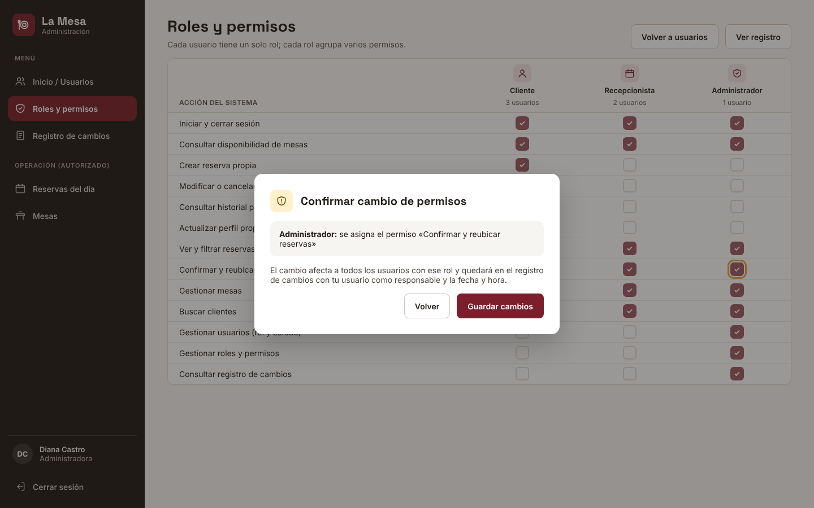
Figura 57. Confirmar cambio de permisos — evidencia complementaria de la pantalla 16.
Modo edición de permisos
Permite seleccionar permisos mediante casillas por rol.
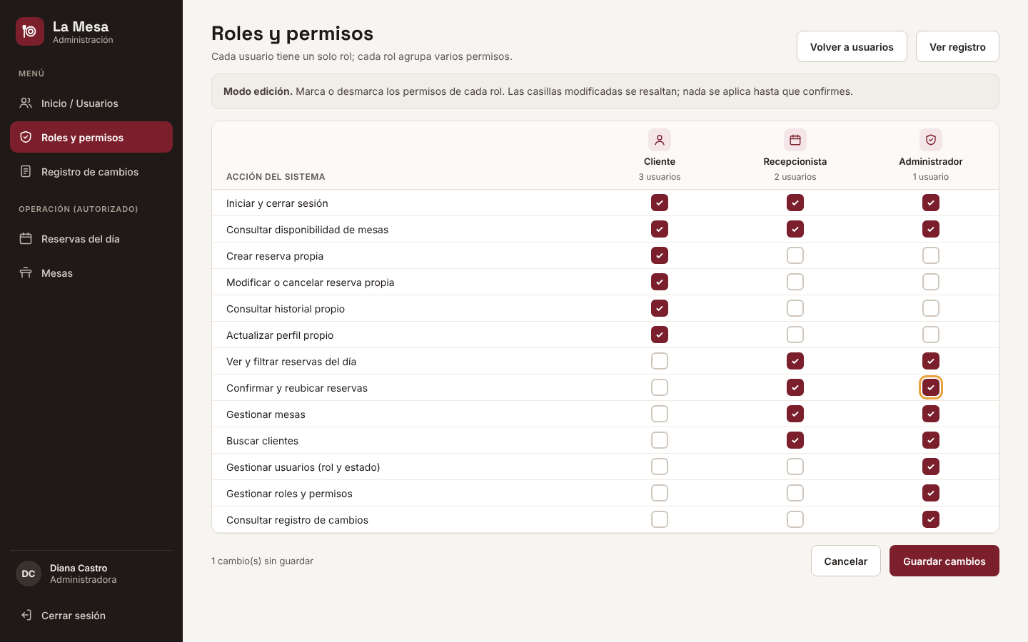
Figura 58. Modo edición de permisos — evidencia complementaria de la pantalla 16.
Permisos guardados
Informa que los cambios de permisos se registraron correctamente.
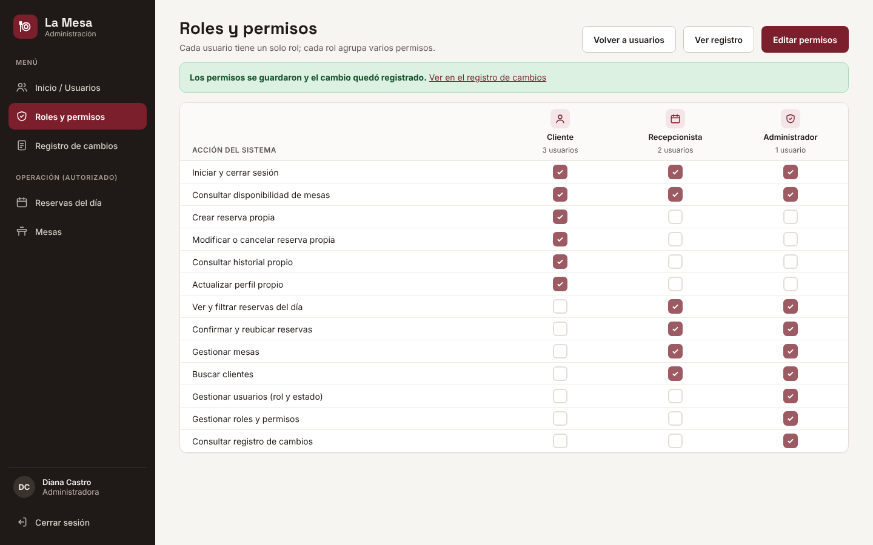
Figura 59. Permisos guardados — evidencia complementaria de la pantalla 16.

8.17. Variantes de la pantalla 17
Las siguientes evidencias amplían la pantalla «Registro de cambios» con estados o diálogos que representan respuestas alternativas del recorrido previsto.
Detalle de auditoría
Amplía responsable, usuario afectado y descripción de una operación.
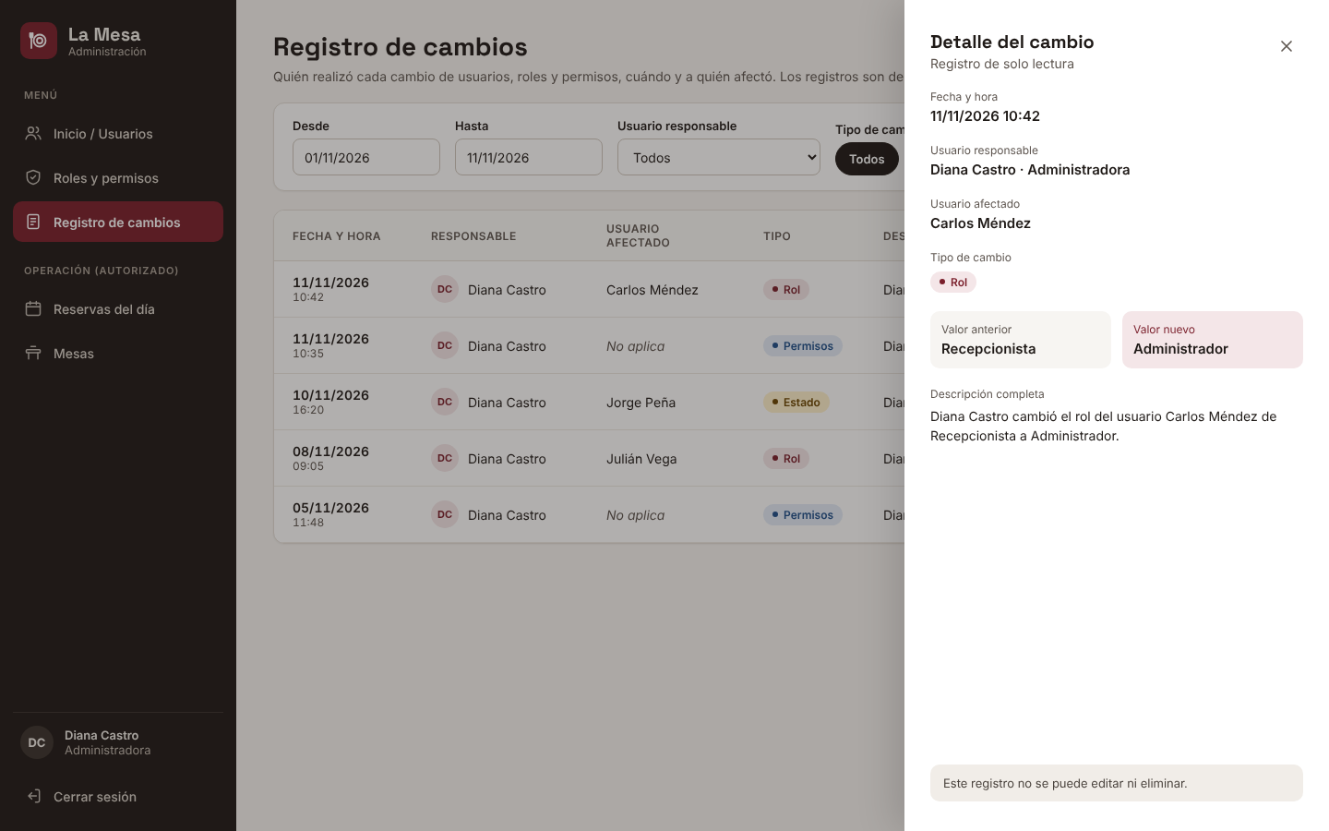
Figura 60. Detalle de auditoría — evidencia complementaria de la pantalla 17.
Registro sin entradas
Presenta el estado vacío para búsquedas que no devuelven eventos.
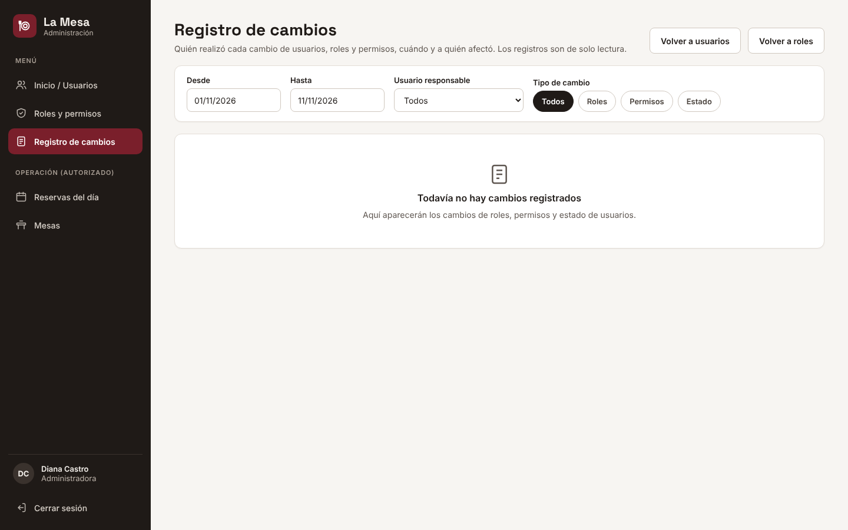
Figura 61. Registro sin entradas — evidencia complementaria de la pantalla 17.

9. Validaciones y mensajes del sistema
Los mensajes hacen explícito el resultado de una operación, especialmente cuando una solicitud infringe las reglas de disponibilidad, unicidad o permisos. Los textos siguientes resumen los casos de la página 24 de la guía; pueden variar en redacción siempre que mantengan el comportamiento previsto.
Pantalla | Situación / mensaje resumido | Norma / resultado esperado
02 | Credenciales inválidas: Correo o contraseña incorrectos. | HU-09 / RF-15. No crear sesión.
02 | Bloqueo temporal: Acceso bloqueado temporalmente. | HU-09. Inhibir ingreso temporalmente.
03 / 11 | Correo o teléfono existente: El correo o teléfono ya está registrado. | RN-04 / RN-14. No guardar datos duplicados.
04 | Contraseña recuperada: Tu contraseña se actualizó correctamente. | RF-20. Volver al inicio de sesión.
07 | Sin disponibilidad: No hay mesas disponibles con esos criterios. | RF-03. Permitir cambiar búsqueda.
08 / 10 / 12 | Cruce de horario: La mesa ya tiene una reserva activa que se cruza con este horario. | RN-01 / RF-09. Rechazar creación/modificación/reubicación.
08 | Creación exitosa: Reserva creada. Código: RES-001. Estado: Pendiente. | RF-05 / RN-06. Presentar código y estado inicial.
09 | Cancelación: Reserva cancelada; este horario quedó liberado. | RN-07 / RN-08. No reactivar directamente.
13 | Número de mesa duplicado: Ya existe una mesa con ese número. | RN-03. Rechazar creación/edición.
13 | Capacidad no válida: La capacidad debe ser mayor que cero. | RN-02. Corregir el formulario.
Acceso restringido | Rol sin permiso: No tienes permiso para acceder a esta sección. | RF-13. No exponer funciones ajenas.
15 / 16 | Cambio administrativo: Los permisos se guardaron y el cambio quedó registrado. | RF-14 / RN-12. Conservar evidencia de responsable y fecha.

Para cada caso de error, la experiencia propuesta ofrece una salida recuperable: editar campos, cambiar criterios, seleccionar otra mesa o regresar al panel. La validación simultánea real de dos reservas sobre la misma mesa será responsabilidad de la implementación y no se deduce de las capturas.

10. Matriz de trazabilidad de pantallas y requisitos
Esta matriz vincula las pantallas con los identificadores establecidos en el documento guía. Las páginas organizativas 01 y 05 no deben confundirse con nuevas historias de usuario.
Pantalla | Rol | HU | RF | RN / aclaración
01 Inicio público | Visitante / público | No aplica (pantalla organizativa) | No existe RF específico | RN-13
02 Iniciar sesión | Cliente, Recepcionista y Administrador | HU-09 | RF-15, RF-16 | RN-13
03 Registro de cliente | Visitante que crea una cuenta | HU-01 | RF-01 | RN-04
04 Recuperar contraseña | Usuario sin acceso a su cuenta | No aplica expresamente | RF-20 | Seguridad y autenticación según la guía
05 Dashboard del cliente | Cliente autenticado | HU-03, HU-04, HU-11 (soporte organizativo) | RF-03, RF-04, RF-18 (enlaces) | RN-10, RN-13
06 Consultar disponibilidad | Cliente autenticado | HU-03 | RF-03 | RN-02, RN-05
07 Resultados de mesas disponibles | Cliente autenticado | HU-03 | RF-03 | RN-01, RN-02
08 Crear y confirmar reserva | Cliente autenticado | HU-04, HU-06 | RF-04, RF-05, RF-06, RF-09, RF-10 | RN-01, RN-02, RN-06
09 Mis reservas, historial y detalle | Cliente autenticado | HU-07, HU-11 | RF-11, RF-18 | RN-07, RN-08, RN-10
10 Modificar reserva | Cliente autenticado | HU-07 | RF-12 | RN-09, RN-10
11 Mi perfil | Cliente autenticado | HU-10 | RF-17 | RN-04, RN-14
12 Reservas del día: dashboard de recepción | Recepcionista; administrador autorizado | HU-05, HU-06 | RF-07, RF-08, RF-09, RF-10 | RN-01, RN-11
13 Gestión de mesas | Recepcionista; administrador autorizado | HU-02 | RF-02 | RN-02, RN-03
14 Buscar clientes | Recepcionista; administrador autorizado | HU-12 | RF-19 | RN-10, RN-13
15 Panel administrativo y gestión de usuarios | Administrador | HU-08 | RF-13, RF-14 | RN-12, RN-13
16 Gestión de roles y permisos | Administrador | HU-08 | RF-13, RF-14 | RN-12, RN-13
17 Registro de cambios | Administrador | HU-08 (auditoría asociada) | RF-14 | RN-12

11. Descripción del prototipo navegable
La guía contempla once recorridos de verificación. Se presentan como criterios de aceptación de navegación pendientes de ser comprobados en el modo Present de Figma. El ZIP de capturas permite revisar las vistas y estados de cada ruta, pero no contiene el archivo interactivo ni una grabación que confirme su conexión funcional.
Prueba | Ruta prevista | Resultado esperado
T1 Registro | 01 → 03 → confirmación → 02 | Cuenta creada y retorno al login.
T2 Acceso cliente | 02 → 05 | Dashboard y menú propios del cliente.
T3 Reserva exitosa | 05 → 06 → 07 → 08 → 09 | Código RES-001, estado inicial e historial.
T4 Conflicto | 06 → 07 → 08 (conflicto) | Error y ausencia de creación.
T5 Modificar | 09 → detalle → 10 → confirmación | Conservar código único y actualizar datos.
T6 Cancelar | 09 → detalle → confirmación | Estado Cancelada sin reactivación directa.
T7 Recepción | 02 → 12 → filtro → detalle → confirmar | Panel actualizado respetando disponibilidad.
T8 Registrar mesa | 02 → 13 → Nueva mesa → Guardar | Nueva fila o error de duplicidad.
T9 Buscar cliente | 02 → 14 → búsqueda → detalle | Resultado por nombre, teléfono o correo.
T10 Administración | 02 → 15 → editar / 16 → 17 | Cambio reflejado en auditoría.
T11 Salida | Cualquier dashboard → Cerrar sesión → 01/02 | Fin del acceso restringido.

Enlace al prototipo de Figma
[Pendiente de proporcionar: insertar aquí el enlace de visualización del prototipo navegable.]
Estado de verificación
Pendiente. Este informe registra la existencia de pantallas y estados exportados, pero no certifica las once rutas ni la respuesta a clics dentro de Figma.

12. Conclusiones
La organización por rutas y roles ofrece una representación legible de las funciones del Sistema de Reservas de Restaurante y mantiene la separación entre el cliente, el personal de recepción y la administración.
La utilización de pantallas principales junto con estados complementarios permite explicar no solo los casos exitosos, sino también situaciones relevantes de no disponibilidad, errores de registro, bloqueos de acceso, cancelación y auditoría.
La documentación visual demuestra una correspondencia entre los componentes diseñados y las reglas funcionales relativas a capacidad de mesas, reservas activas, unicidad de datos, permisos y mantenimiento del historial.
El prototipo constituye un medio para revisar usabilidad y estructura de navegación antes del desarrollo de software. Su evidencia estática, sin embargo, debe complementarse con una prueba de enlaces en Figma para afirmar que los recorridos son navegables.
El siguiente paso de cierre académico consiste en incorporar el enlace de Figma, completar la comprobación de T1–T11 y verificar los diseños móviles necesarios de acuerdo con el alcance de compatibilidad definido para el proyecto.

13. Referencias documentales
Guía Fase 5 — Mockup y Prototipo Navegable — Sistema de Reservas de Restaurante. Documento de trabajo entregado para el proyecto académico, 30 páginas, 2026.
Capturas originales de Figma: Fase5_Capturas_pantallas_y_variantes(1).zip, 60 archivos PNG, suministrados como evidencia visual para este informe.
Como antecedentes metodológicos, la guía se basa en las Fases 1, 2, 3 y 4 del mismo proyecto; en el presente informe las referencias HU, RF y RN conservan los identificadores utilizados en dicha guía.

